**ГБУ «Кашаровский детский дом-интернат для детей**

**с серьезными нарушениями в интеллектуальном развитии»**

**Конкурс «Лучший работник**

**учреждения социального обслуживания»**

**Номинация «Лучший воспитатель**

**учреждения социального обслуживания»**

**ИЗБАШ**

**ЖАННА**

**АНАТОЛЬЕВНА**

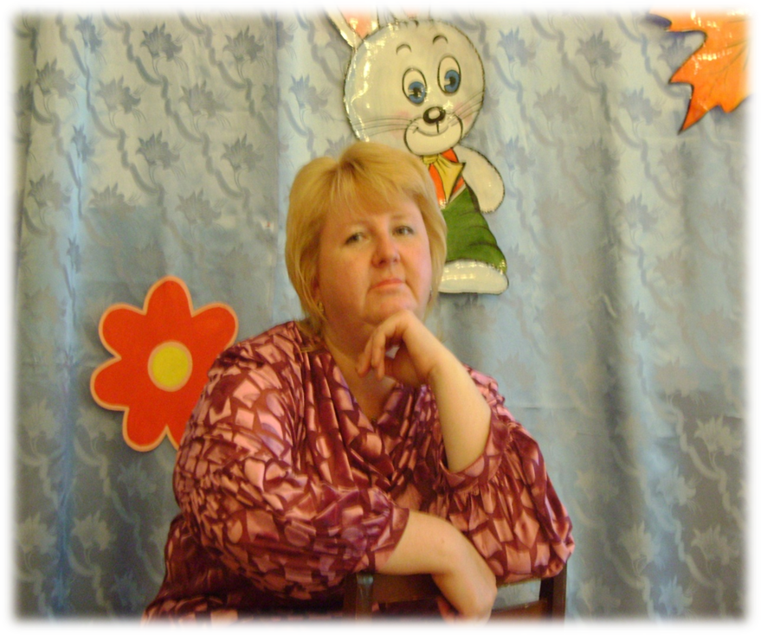

**2014 год**

***ГБУ «Кашаровский детский дом-интернат для детей с серьезными нарушениями в интеллектуальном развитии»***

***Жанна Анатольевна Избаш «Творческий отчет о педагогической деятельности»***

***©ГБУ «Кашаровский детский дом-интернат»***

***Г. Вышний Волочек,***

***Тверская область,***

***2014год.***

**Эссе**

**«Горжусь профессией своей»**

*"Если вы удачно выберете труд и вложите в него всю свою душу,*

*то счастье само отыщет вас"*

К. Д. Ушинский

Каждый человек ищет свой жизненный путь в бурных потоках времени, и на этом пути мы находим друзей, выбираем профессию. А профессий на Земле так много! Это и учитель, врач, тренер, юрист и многие-многие другие. Среди них профессия воспитатель – совсем обычная, более того, сегодня считается, что это не престижная и малооплачиваемая профессия. Но я выбрала именно такую профессию. Бывает, выбор профессии определяет случай или определённые обстоятельства. Имой педагогический путь как раз определили такие обстоятельства, которые, как я понимаю сейчас, были счастливыми, помогли мне понять, что я хочу быть воспитателем. Моя мама 42 года отработала воспитателем в детском саду. Говорят, выбор бывает счастливым, если он определяется интересом.

В подростковом возрасте я часто бывала на работе у мамы. Наблюдая за работой воспитателя, помогая ей, я вливалась в этот мир постоянного детства, в его безграничность и богатство. И не заметила, как рядом с интересом срослось неудержимое желание работать с детьми.

Прошло время…за плечами педагогическое училище. Я – воспитатель!

Но у меня с детства была ещё одна страсть – музыка, одиннадцать лет учёбы в музыкальной школе. И я сумела совместить эти две профессии. 13 лет я отработала музыкальным руководителем и воспитателем в детском саду посёлка Селище Селижаровского района Тверской области. И опять – обстоятельства. Мы с семьёй переехали в город Вышний Волочёк. А случай - объявление… да, именно простое объявление: «Требуется воспитатель», привёл меня в стены детского дома. А там – множество детских глаз смотрели на меня с такой надеждой, и каждый хотел меня потрогать, что-то спросить. Я не смогла просто так уйти. И вот уже тринадцатый год прихожу сюда почти каждое утро. Ко мне бегут обниматься семеро моих мальчишек. А каждый проходящий мимо подросток говорит: «Здравствуйте, Жанна Анатольевна!» Правильно ли я выбрала свой путь?! А может, нужно было выбрать другую профессию, где больше зарплата, меньше хлопот? Эти мысли молниеносно пробегают в моём сознании и тут же исчезают: нет, конечно, нет, мой выбор оказался правильным. Какими деньгами можно измерить тепло, которое дарится детям, радость общения с ними, глубину пытливых глаз, а в них надежду и доверие – это бесценно! А любовь? Скажите, в какой ещё профессии столько любви – взаимной, искренней, нескончаемой, дающей столько душевных сил и теплоты?!

Кто из девочек не мечтал стать моделью или кинозвездой? Выступать на сцене, носить красивое платье мечтала и я. Сейчас, возвращаясь в то далёкое детство, я понимаю, что моя профессия воспитателя не то что похожа на профессию артиста, она ещё более творческая и многогранная. Я в мире, где нет фальши и зависти. Я овладела способностью перевоплощаться, входить в роль, каждый день быть моделью, петь, плясать, читать стихи и сказки, лепить, рисовать, сочинять. А значит, «воспитатель» - это больше, чем «артист», это и режиссёр, актёр, художник, и скульптор, и даже врач, но лечит он лаской, теплом, пониманием. Сегодня, когда столько детей-сирот, больных детей, а родители самоустраняются от их воспитания, и дети страдают от этого, я просто не могу оставаться равнодушной. Важно найти нужные ласковые слова, обнять, приласкать, чтобы глаза-васильки заиграли привычным спокойствием и радостью. Я должна суметь показать ребёнку, что окружающий мир прекрасен и подарить ему как можно больше доброты и веры в себя. Я уверена, что чем больше я подарю этим детям любви, тем счастливее они станут, когда вырастут и смогут вернуть эту любовь другим встретившимся на их пути людям. На моих глазах малыши растут, привыкают к организованной жизни, познают окружающий мир, смеются и плачут, удивляются и восхищаются и, конечно, взрослеют, а это значит – воспитываются и развиваются. А потом уходят в другую группу... Приходят другие дети. Они так похожи друг на друга и одновременно такие разные. У каждого свой особый мир, который нельзя разрушить, а нужно раскрыть и обогатить.

И мне опять начинать всё сначала… Удивлять, восхищать, любить, учить и развивать. Я люблю свою нелёгкую, но интересную и нужную профессию. Ведь вместе с детьми мы растём, развиваемся, проживаем самые счастливые годы – детство! Я с гордостью говорю: « Я – воспитатель. Для меня это самая главная профессия в мире!” А что может быть трепетнее ощущения обнявших тебя детских ручонок, доверчиво склоненной головки на твоем плече? Я прикасаюсь к огромному миру добра, вхожу в этот мир. Я настраиваюсь на мелодичный звук детского голоса, этого камертона чистоты и искренности. Хотите, чтобы у Вас была работа, от которой Вы каждый день сможете получать мощную энергетическую подпитку, которая научит гибкости, дипломатии и железной выдержке и будет дарить любовь и радость? Если да – прямой путь в воспитатели. Ведь только у воспитателей есть ни с чем несравнимая возможность … оставаться всегда молодым.

ГБУ «Кашаровский детский дом-интернат для детей с серьёзными нарушениями в интеллектуальном развитии» является социальным учреждением, предназначенным для постоянного проживания детей-инвалидов, нуждающихся в уходе, бытовом и медицинском обслуживании, а также социально-бытовой адаптации. В доме-интернате имеются два отделения: «Милосердие» (66 воспитанников), психолого-педагогической помощи с группами социально-трудовой реабилитации (71 воспитанник).

**Краткая характеристика**

**ГБУ «Кашаровский детский дом-интернат**

**для детей с серьёзными нарушениями**

**в интеллектуальном развитии».**

Цель деятельности дома-интерната – оказание своевременной комплексной реабилитационной помощи детям и подросткам с ограниченными возможностями и обеспечение максимально полной социальной адаптации к их жизни в обществе, к обучению и труду. Наша миссия: защищаем право умственно отсталого ребенка на развитие и обучение в соответствии с его возможностями. В доме-интернате осуществляются современные ***методики реабилитации:***

* ***Медицинская реабилитация.***

Проводится комплексная реабилитация детей с различной патологией: с органическими поражениями центральной нервной системы, заболеваниями опорно-двигательного аппарата, задержкой психоречевого развития, заболеваниями глаз и др.

* ***Психолого-педагогическая реабилитация*** представлена двумя направлениями:

1. Диагностика уровня сформированности знаний, умений, навыков и пробелов в них; диагностика уровня психического развития детей.
2. Психолого-педагогическая коррекция нарушений развития речи, познавательных функций и эмоциональной сферы ребенка.   
   Согласно рекомендациям Федерального государственного учреждения медико-социальной экспертизы для каждого ребенка разрабатывается и реализуется индивидуальная программа реабилитации.

* **Социально-бытовая реабилитация** охватывает такую сферу деятельности детей, как самообслуживание, привитие умений и навыков, необходимых в повседневной жизни.
* **Главной целью социокультурной реабилитации** является психофизическое и эмоциональное оздоровление и развитие ребенка с ограниченными возможностями. Специалисты помогают детям преодолевать трудности общения, пребывания в коллективе, неуверенности в себе.
* **Творческая реабилитация** направлена на развитие мелкой моторики рук, пространственной ориентировки и координации движения, творческого воображения, эмоционально-волевых качеств воспитанников.
* **Социально-правовая реабилитация** – защита прав и интересов воспитанников.
* **Трудовая реабилитация** направлена на:
* формирование у воспитанников социально значимых навыков, которые помогут обрести доступную степень самостоятельности;
* овладение воспитанниками доступными профессиональными навыками.

В доме-интернате сформировано 9 групп.

|  |  |  |
| --- | --- | --- |
| № группы | Количество человек | Характеристика группы |
| 1 | **8** | Дошкольная коррекционная |
| 3 | **7** | Дошкольная коррекционная |
| 4 | **9** | Трудовая |
| 5 | **8** | Частично обучаемая коррекционная |
| 6 | **10** | Трудовая |
| 7 | **10** | Частично обучаемая коррекционная |
| 8 | **10** | Частично обучаемая коррекционная |
| 9 | **9** | Частично обучаемая коррекционная |
| П4 | **14** | Обучаемая коррекционная для детей с нарушениями ОДА |

На основании Статьи 12 Федерального Закона № 122 от 02.08.1995г. «О социальном обслуживании граждан пожилого возраста и инвалидов» и по заключению областной ПМПК в доме-интернате по Договору об оказании образовательных услуг с МБС(К)ОУ С(К)ОШ № 4 VII вида г. Вышний Волочёк (Лицензия № 394 от 24.04.2012г.) организовано обучение 28 воспитанников по «Программам обучения глубоко умственно отсталых детей» (1, 3, 4, 5, 6, 7 классы и индивидуальное обучение). Таким образом, наш дом-интернат осуществляет комплексную систему коррекционно-развивающего обучения и воспитания детей с умственной отсталостью, обеспечивая познавательное и психическое развитие воспитанников, овладение ими определенным объемом необходимых знаний, навыков и умений, приобретение социального опыта, обучение малоквалифицированным видам труда, развитие компенсаторных возможностей каждого ребенка с учетом его психофизических особенностей.

В дошкольной группе № 3 семь мальчиков в возрасте от 4 до 9 лет. В течение трёх лет количество воспитанников в группе не менялось. За три года четверо воспитанников были переведены в другую группу, а к нам поступили новенькие.

**Краткая характеристика дошкольной группы № 3.**

Возраст детей на данный момент составляет:

* 4 года – 1 воспитанник,
* 8 лет – 3 воспитанника,
* 9 лет – 3 воспитанника.

Два мальчика находятся в доме-интернате по договору с родителями. Один мальчик – сирота, четыре воспитанника – мальчики, оставшиеся без попечения родителей.

Группа очень сложная. Мальчики разные по своему физическому развитию и заболеваниям, в результате которых у всех наблюдаются нарушения развития психических, особенно высших познавательных процессов: активного восприятия, произвольной памяти, мышления, речи.

Самостоятельной речью в группе не владеет ни один мальчик, поэтому речь не является регулятором их поведения. Основные нервные процессы – возбуждение и торможение, патологически изменены. Это объясняет и грубое нарушение общего поведения. Два воспитанника отличаются повышенной возбудимостью. У этих мальчиков наблюдаются патологические влечения.

Дети группы не ориентируются во времени, слабо – в пространстве. У них отсутствует отчётливое восприятие окружающего мира, наблюдаются стойкое нарушение познавательной активности и низкая обучаемость. У всех детей группы наблюдаются нарушения и в физическом развитии: мальчики отстают по своим антропометрическим данным от возрастной нормы, присутствуют расстройства координации движений, нарушение общей, мелкой и артикуляционной моторики, трудности в формировании двигательных автоматизмов.

**Основные направления деятельности.**

***Образовательное направление педагогической деятельности.***

***Образование.***

Аналитическая ***работа с инструктивными методическими материалами*** в нашем учреждении обеспечена инструктивно-директивными документами, издаваемыми органами социальной защиты населения, органами управления образованием и другими вышестоящими организациями. Они представляются на педагогических советах, педагогических совещаниях. Нормативные и инструктивные документы для меня являются обязательными для выполнения.

В своей работе я руководствуюсь:

* Конвенцией ООН «О правах ребенка» (20 ноября 1989 г.);
* Семейным кодексом Российской Федерации от 29 декабря 1995 года № 223-ФЗ, ст.№54 (в ред. Федеральных законов от 15.11. 1997 №140-ФЗ, от 27.06.1998 № 94-ФЗ, от 02.01.2000 № 32-ФЗ, от 22.08.2004 № 122-ФЗ, от 28.12.2004 № 185-ФЗ, от 03. 06. 2006 № 71- ФЗ, от 21.07.2007 № 194-ФЗ);
* Национальным стандартом РФ ГОСТ Р 52888-2007 г. «Социальное обслуживание населения. Социальные услуги детям»;
* Национальным стандартом РФ ГОСТ Р 52882-2007 г. «Социальное обслуживание населения. Специальное техническое оснащение учреждений социального обслуживания»;
* Национальным стандартом РФ ГОСТ Р 52884-2007 г. «Социальное обслуживание населения. Порядок и условия предоставления социальных услуг гражданам пожилого возраста и инвалидам»
* Федеральным законом РФ от 24 ноября 1995 г. N 181-ФЗ "О социальной защите инвалидов в Российской Федерации" (в ред. Федерального закона от 04.01.99 N 5-ФЗ);
* Законом РФ «Об образовании лиц с ограниченными возможностями здоровья» Постановление ГД ФС РФ от 14.05.1998 N 2440-II ГД;
* Федеральным законом РФ от 3 декабря 2011 г. N 378-ФЗ "О внесении изменений в Федеральный закон "Об основных гарантиях прав ребенка в Российской Федерации" и отдельные законодательные акты Российской Федерации в связи с введением института Уполномоченного при Президенте Российской Федерации по правам ребенка ";
* Федеральным законом РФ "О социальном обслуживании граждан пожилого возраста и инвалидов" от 2 августа 1995 г. N 122-ФЗ (в ред. Федеральных законов от 10.01.2003 N 15-ФЗ, от 22.08.2004 N 122-ФЗ);
* Письмом Минобразования РФ от 03.04.2003 N 27/2722-6 "Об организации работы с обучающимися, имеющими сложный дефект";
* Инструктивным письмом Министерства образования и науки РФ от 4 апреля 2007 года № ВФ-577\06, Министерства здравоохранения и социального развития РФ от 4апреля 2007 года № 2608 – ВС «О реализации конституционного права детей-инвалидов, проживающих в детских домах-интернатах для умственно отсталых детей, на образование»;
* Письмом Министерства образования и науки РФ от 18.04.2008 № АФ-150 «О создании условий для получения образования детьми с ограниченными возможностями здоровья и детьми-инвалидами»;
* Уставом ГБУ «Кашаровский детский дом-интернат для детей с серьёзными нарушениями в интеллектуальном развитии» от 10.12.2012г. (Приказ №217);
* Должностной инструкцией воспитателя;
* Учебно-методическими пособиями «Современные коррекционные технологии в работе воспитателей, социальных педагогов, психологов с детьми с ограниченными возможностями здоровья в детских домах-интернатах и реабилитационных центрах» АНМЦ «Развитие и коррекция» М., 2007, 2013;
* Программой обучения и воспитания детей дошкольного возраста с выраженной умственной отсталостью. Москва 1993 год (Министерство Социальной защиты населения РФ. Центральный научно-исследовательский институт экспертизы трудоспособности и организации труда инвалидов ЦИЭТИН).

Отдельно мною изучаются методические материалы: специальные периодические издания (журналы «Дефектология», «Дошкольное воспитание»), опыт работы лучших педагогов, планы методических мероприятий, планы работы педагогов-специалистов, методические рекомендации, которые готовятся заместителем директора по УВР, старшим воспитателем, специалистами дома-интерната в помощь всему педагогическому коллективу. Одной из приоритетных задач, стоящих передо мной, является охрана жизни и укрепление здоровья детей группы в процессе коррекционно-воспитательной работы. Технология укрепления и развития здоровья детей обеспечивается не только системой медицинских, психолого-педагогических мероприятий, но и специальной здоровье сберегающей организацией жизни. Тем самым обеспечивая, чтобы режим пребывания детей, организация их жизненного пространства, характер отношений, методы коррекционно-воспитательной работы способствовали физическому развитию воспитанников, пониманию смысла и значения самостоятельных действий для настоящего и будущего физического благополучия, формировали осознанное отношение к своему здоровью. Специальная здоровьесберегающая работа планируется и проводится мной в соответствии со следующими документами:

* Инструктивно-методическим письмом Министерства образования РФ от 14.03.2000г. № 65/23-16 «О гигиенических требованиях к максимальной нагрузке на детей дошкольного возраста в образовательных учреждениях РФ»;
* Федеральным регистром Минздравсоцразвития РФ (от 16.11.2004) об оказании социальных услуг детям-инвалидам;
* «Санитарно-эпидемиологическими правилами и нормативами дома-интерната» (СанПИН 2.4.1.1240-03);
* «Правилами пожарной безопасности» (ППб-1-03);
* «Инструкциями для педагогов по охране жизни и здоровья детей».

В доме-интернате и в моей группе в частности созданы все необходимые условия для обеспечения охраны жизни и укрепления здоровья детей. Они соответствуют современным требованиям на данном этапе. С целью обеспечения здоровье сберегающего компонента реабилитации воспитанников я 2 раза в год прохожу инструктажи по выполнению должностных обязанностей, правил пожарной безопасности и охране жизни и здоровья воспитанников.

В моей группе имеются необходимые инструкции и методические разработки, ориентированные на организацию разносторонней деятельности, направленной на сохранение жизни и укрепление здоровья воспитанников, реализацию комплекса коррекционно-воспитательных (сетка занятий), оздоровительных (режим дня) и лечебно-профилактических мероприятий (расписание массажных процедур и ЛФК, режим проветривания).

С целью повышения качества коррекционно-воспитательного процесса, анализа имеющихся недостатков и сложностей в своей работе, вынесения решений для их устранения, обмена опытом и повышения профессионального мастерства я принимаю участие в педагогических советах, педагогических совещаниях, семинарах и методических объединениях, творческих оценочных группах.

|  |  |  |
| --- | --- | --- |
| Дата проведения | Мероприятие | Доля моего участия  в мероприятии |
| 2011-2012 учебный год | | |
| 15.03.2012г. | Педагогическое совещание | Представление «Системы дидактических игр по сенсорному воспитанию дошкольников с умственной отсталостью» |
| 06.06.2012г. | Педагогический совет на тему «Итоги педагогической работы за 2011-2012 учебный год» | Отчёт за 2011-2012 учебный год «О наших успехах» |
| 2012-2013 учебный год | | |
| 09.11.2012г. | Выставка работ «Золотая волшебница – Осень!» | В составе творческой оценочной группе. Составление аналитической справки. |
| 23.01.2013г. | Педагогический совет на тему «Роль предметно-развивающей среды во всестороннем развитии аномального ребёнка» | Доклад «Роль предметно-развивающей среды в формировании познавательных процессов у дошкольников с умственной отсталостью»  Представление стенда «Предметная среда как средство коррекции и развития» |
| 10.04.2013г. | Методическое объединение воспитателей | Анализ организации досуговой деятельности в 2012-2013 учебном году. |
| 05.06.2013г. | Педагогический совет на тему «Подведение итогов педагогической работы за 2012-2013 учебный год» | Отчёт «Наши достижения в 2012-2013 учебном году» |
| 2013-2014 учебный год | | |
| 04.11.2013г. | Методическое объединение воспитателей | Доклад на тему ««Критерии профессиональной компетенции воспитателя»  (Приложение № 1) |
| 10.01.2014г. | Смотр-конкурс «Новогодние самоцветы» | В составе творческой оценочной группе. Составление аналитической справки. |
| 31.01.2014г. | Методическое объединение воспитателей | Разработаны и представлены конспекты сюжетно-ролевых игр. (Приложение № 2) |
| 13.02.2014г. | Педагогическое совещание воспитателей | Представление проекта «Волшебница водица» |
| 21.02.2014г. | Семинар-практикум на тему «Сюжетно-ролевая игра как средство всестороннего развития ребёнка» | Разработка и проведение «мозгового штурма» «Что мы знаем о сюжетно-ролевой игре?» |

Участие в этих мероприятиях даёт мне возможность глубже изучить теоретические вопросы, связанные с осуществлением коррекционно-воспитательной работы, познакомиться с опытом работы коллег, что способствует переоценке и переосмысливанию собственных профессиональных позиций.

***Самообразование.***

*...Я чувствую себя вправе сказать: да здравствует самообразование*

*во всех областях!.. Только те знания прочны и ценны, которые*

*вы добыли сами, побуждаемые собственной страстью. Всякое*

*знание должно быть открытием ,которое вы сделали сами".*

*К. И. Чуковский*

*Понятие "самообразование" состоит из комплектования личной библиотеки*

*и умственного труда дома, наедине.*

*В.А. Сухомлинский*

Развитие личности педагога неразрывно связано с его стремлением к самостоятельному обогащению своих знаний. Более того, сегодня ***самообразование - одна из важных форм системы непрерывного повышения квалификации педагога.***

Постоянная работа над своим развитием, как педагога, важна для меня в силу специфики педагогической деятельности, направленной на развитие и воспитание ребёнка. Педагогу не обойтись без серьёзных знаний педагогических и психологических основ обучения и воспитания, без всесторонней информированности и компетентности в выдвигаемых жизнью и профессиональной деятельностью вопросах. Только путём самообразования и творческих поисков я могу прийти к профессиональному мастерству. Именно поэтому постоянное стремление к самосовершенствованию является моей потребностью.

Для меня **самообразование** – это:

* целенаправленная работа по расширению и углублению своих теоретических знаний, совершенствованию имеющихся и приобретению новых профессиональных навыков и умений в свете современных требований педагогической и психологической наук;
* самостоятельное приобретение знаний из различных источников с учетом моих интересов и склонностей. Как процесс овладения знаниями, оно тесно связано с самовоспитанием и считается его составной частью.

Само­образование помогает мне адаптироваться в меняющейся социальной и политической среде и вписаться в контекст происходящего. Общество на современном этапе предъяв­ляет новые требования к системе воспитания и обучения детей-инвалидов. Меняются приоритет­ные направления, принципы, формы и методы организации коррекционно-воспитательной работы. Разра­батываются новые коррекционные программы, технологии с обновленным со­держанием, вариативностью форм проведения познавательных занятий, режимных момен­тов. Поэтому я стараюсь своевре­менно знакомиться с новация­ми, пополнять свой профессиональ­ный потенциал, совершенство­вать педагогическое мастер­ство, применяя на практике новые коррекционные техно­логии.

|  |  |  |
| --- | --- | --- |
| Период | Тема самообразования | Форма отчёта |
| 2011-2012 учебный год | «Дидактические игры как средство развития сенсорного восприятия у дошкольников с умственной отсталостью» | Представление на педагогическом совещании Системы дидактических игр по сенсорному воспитанию. |
| 2012-2013 учебный год | «Коррекционная предметно-развивающая среда как средство развития познавательных процессов у умственно отсталых дошкольников» | Представление на педагогическом совете стенда «Роль предметно-развивающей среды в формировании познавательных процессов у дошкольников с умственной отсталостью»  (Приложение № 3) |
| 2013-2014 учебный год | «Проектная деятельность как средство активизации развития познавательных процессов у дошкольников с умственной отсталостью» | Представление на педагогическом совещании проекта  «Волшебница вода»  (Приложение № 4) |

В течение учебного года я углублённо занимаюсь проблемой, решение которой вызывает у меня определённые затруднения или которая является предметом моего особого интереса. Моя работа по самообразованию многогранна и многопланова. Основными направлениями в системе самообразования являются:

**Повышение общекультурного уровня.**

**Ознакомление с передовой практикой опытных педагогов.**

**Изучение новых программ и коррекционных педагогических технологий.**

**Ознакомление с новыми достижениями общей и коррекционной педагогики, детской психологии, анатомии, физиологии.**

**Изучение учебной и научно-методической литературы.**

**Ознакомление с новыми нормативными документами по вопросам воспитания и обучения детей с умственной отсталостью.**

***РАБОТА***

***С ДЕТЬМИ***

***УЧЕБНО-МЕТОДИЧЕСКАЯ***

***ДЕЯТЕЛЬНОСТЬ***

***СОЗДАНИЕ  
УСЛОВИЙ***

***РАБОТА***

***ПО ПЛАНУ***

***СОСТАВЛЕНИЕ   
ПЛАНА ПО САМООБРАЗОВАНИЮ***

***ВЫБОР ТЕМЫ***

***ПО САМООБРАЗОВАНИЮ***

**Проведение фронтальных, подгрупповых и индивидуальных коррекционно-развивающих занятий.**

**Диагностическое обследование развития детей в данном направлении до и после осуществления работы.**

**Перспективное и календарное планирование коррекционно-развивающей работы с детьми.**

**Подбор дидактических игр и коррекционных упражнений.**

**Создание коррекционной развивающей среды (подбор и изготовление атрибутов для детской деятельности).**

**Разработка диагностических методик, конспектов занятий, проектов.**

*Итогом работы по самообразованию за год*

является

Итогом работы по самообразованию за год

является

***ОТЧЁТ ПО САМООБРАЗОВАНИЮ:***

***представление результатов работы***

***на педагогических совещаниях, семинарах,***

***педагогических советах.***

**ОТЧЁТ ПО САМООБРАЗОВАНИЮ:**

**представление результатов работы**

**на педагогических совещаниях, семинарах,**

**педагогических советах.**

Итогом работы по самообразованию за год

является

Итогом работы по самообразованию за год

является

Итогом работы по самообразованию за год

является

Итогом работы по самообразованию за год

является

***Коррекционно-воспитательная работа*** представляет собой систему педагогических мероприятий, направленных на преодоление или ослабление нарушений психофизического развития ребенка с умственной отсталостью, посредством применения специальных методов, средств воспитания и обучения.

**.**

***Диагностические исследования.***

***Коррекционно-воспитательная работа.***

***Формирование сотрудничества ребенка со взрослым***

***и формирование способов усвоения социокультурного опыта.***

***Коррекционно-воспитательная работа***

***Физическое воспитание и развитие умственно отсталых детей.***

***Формирование ментальных процессов (развитие сенсорной сферы детей с умственной отсталостью, формирование объема представлений об окружающем, формирование навыков умственной деятельности, развитие речи).***

***Формирование игровой деятельности умственно отсталых детей.***

***Трудовое воспитание умственно отсталых детей.***

***Нравственное воспитание детей с умственной отсталостью.***

***Эстетическое воспитание умственно отсталых детей.***

***Музыкальное воспитание детей с умственной отсталостью.***

***Нетрадиционные практики реабилитации детей с ограниченными возможностями.***

Основными целями моей коррекционно-воспитательной работы являются: создание условий для развития эмоционального, социального и интеллектуального потенциала ребенка-инвалида и формирование его позитивных личностных качеств. Содержание и методы коррекционно-воспитательной работы предполагают комплекс мер, направленных на всестороннее развитие личности, на сглаживание различных недостатков психики умственно отсталых дошкольников, усугубляющих их интеллектуальную, физическую и социальную несостоятельность.

Моя основная задача – обеспечить каждому ребенку максимальный уровень физического, умственного и нравственного развития; организовать коррекционно-воспитательную работу, направленную на коррекцию, компенсацию и предупреждение вторичных отклонений в развитии детей группы с учетом индивидуальных возможностей каждого ребенка.

В своей практической работе я учитываю следующие положения, сформулированные советским психологом Л.С. Выготским:

* общие закономерности развития нормального и аномального ребенка;
* коррекция и компенсация аномального развития могут осуществляться лишь в процессе развивающего обучения, при максимальном использовании сензитивных периодов и опоре на зону актуального и ближайшего развития ребенка;
* коррекция и компенсация развития нетипичного ребенка не могут происходить стихийно: необходимо создание определенных благоприятных условий для этого;
* решающим фактором, от которого зависит положительная динамика психомоторного и социокультурного развития, выступают адекватные условия воспитания и раннее начало комплексных лечебно-реабилитационных и коррекционных психолого-педагогических, социокультурных мероприятий;
* чем раньше начинается организация и проведение коррекционной работы, тем успешнее осуществляется преодоление дефекта или его последствий.

В своей работе я опираюсь на основные принципы организации коррекционно - воспитательного процесса.

**ОБЩИЕ ПРИНЦИПЫ**

1. Учет возрастных психофизических возможностей детей дошкольного возраста и сензитивных периодов формирования психических функций.
2. Приобщение детей с умственной отсталостью ко всему, что доступно их нормально развивающимся сверстникам, стирание границ, реализация концепции нормализации.
3. Оптимальное сочетание общеразвивающей работы с коррекционно-компенсаторной и абилитационно-реабилитационной педагогической деятельностью на основе учета структуры дефекта, степени и времени его возникновения, онтогенетических особенностей детей.
4. Постоянное изучение детей с умственной отсталостью в динамике их развития и выявление психических новообразований.
5. Создание условий для дифференциации обучения с элементами индивидуализации в группе.
6. Равномерное распределение психофизической нагрузки в ходе коррекционно-воспитательной работы.
7. Опора на сохранные и компенсаторные механизмы с целью повышения результативности проводимой психолого-педагогической деятельности.

**ЧАСТНЫЕ ПРИНЦИПЫ**

* Принцип единства диагностики и коррекции развития. Коррекция нарушений психофизического онтогенеза возможна только при учете результатов диагностики (выявляется состояние основных сфер психического развития) и анализа социокультурной ситуации развития ребенка (уровень требований к среде проживания, уровень располагаемых ребенком возможностей, ресурсов).
* Учет общих тенденций развития нормального и аномального ребенка, то есть ребенок с умственной отсталостью должен пройти все стадии онтогенетического развития, что и нормально развивающийся. Однако темпы развития детей с ограниченными возможностями иные. Кроме того, у этих детей формирование определенных возможностей достигается другими средствами, чем у их обычных сверстников, а также конечный результат работы с нетипичными детьми может не совпадать с достижениями обычных детей. Однако необходимо стремиться к тому, чтобы каждый этап возрастного развития ребенка с умственной отсталостью был максимально приближен к норме.
* Принцип развивающего характера коррекционного обучения. Обучение должно учитывать как особенности возраста, так и специфику (структуру, степень) нарушения. Раннее начало коррекционно-воспитательной работы обусловливает ускорение темпа развития и темпа преодоления отклонений в развитии. Обучение оказывается развивающим только тогда, когда учитывается зона ближайшего развития ребенка (ЗБР). ЗБР - это круг умений, которыми ребенок может овладеть самостоятельно (спонтанно) или при содействии (руководстве) старших в процессе обучения. Зона ближайшего развития - это завтрашний день ребенка.
* Принцип деятельностного подхода к обучению и воспитанию дошкольников с умственной отсталостью рекомендует проводить все виды коррекционно-воспитательной работы в русле ведущих видов детской деятельности: в игре, в изобразительной и конструктивной деятельности, в труде, в элементарных видах учебной деятельности. Должно уделяться много внимания развитию практической ориентировки в предметном мире - пробам и примериванию.

Результаты коррекционно-воспитательной работы во многом определяются характером общения взрослого и ребенка, детей между собой. Поэтому я использую личностно-центрированную модель взаимодействия, то есть отношусь к ребенку как к полноценному партнеру, как к сотрудничающей стороне.

Основной формой организации моей педагогической работы являются коррекционно-развивающие занятия: фронтальные, подгрупповые и индивидуальные. Занятия проводятся согласно сетке, разработанной в соответствии с программой.

При выраженности нарушения развития, при невозможности ребенка работать в группе я провожу индивидуальные коррекционные занятия, которые строятся с учетом онтогенетических особенностей структуры дефекта воспитанника. Особое внимание я уделяю развитию понимания обращенной речи, развитию артикуляционного аппарата, формированию собственной связной речи, коррекции произношения. Кроме того, согласно программе я осуществляю корригирование, компенсирование высших психических процессов и формирование отсутствующих, но необходимых для продуктивной коммуникации и усвоения знаний, умений и навыков - качеств личности.

Например, для расторможенных детей с тяжелыми расстройствами поведения я разрабатываю занятия, воспитывающие и тренирующие произвольное внимание, умение распределять внимание, концентрировать его, выполнять одновременно несколько действий (например, слушать и классифицировать предметные картинки). Основным видом детской деятельности в дошкольном возрасте является игра, и поэтому на каждом занятии я использую игровую мотивацию, включаю игровой материал и ручную предметно-практическую деятельность.

**Диагностические исследования**

У всех поступающих в группу детей отмечается отклонение в приёме и переработке информации. Некоторые дети сильно возбудимые, другие вялые. Общее у детей группы – это стойкое необратимое нарушение интеллектуального и психического развития. СПМПК Кашаровского детского дома-интерната проводит стартовое психолого-педагогическое обследование, выявляет отклонения ребёнка в развитии, определяет их характер и выбирает оптимальный образовательный маршрут ребенка. Прежде всего, при поступлении ребёнка в группу я знакомлюсь с заключением СПМПК, педагогической характеристикой. Затем я провожу диагностирование развития ребёнка по всем направлениям: в начале учебного года, промежуточное, в конце учебного года. Результаты диагностики заносятся в «Диагностическую карту», разработанную старшим воспитателем дома-интерната, и служат основанием для определения зоны ближайшего развития каждого ребенка (учитывая возрастные особенности, структуру дефекта, возможности ребенка) и определения эффективности коррекционно-развивающего воздействия. Характерной особенностью детей с умственной отсталостью является недоразвитие познавательных процессов – основы всего дальнейшего развития. И поэтому, для диагностического обследования развития познавательных процессов у детей моей группы я разработала «Систему дидактических игр и упражнений диагностического обучения по развитию познавательных процессов» и «Карту диагностического обследования развития познавательных процессов». В своей работе я использовала методические рекомендации Е.А. Стребелевой и Е.А. Екжановой. (ПРИЛОЖЕНИЕ № 5).

Диагностическое обследование дошкольников группы № 3 я проводила по основным разделам, рекомендуемым старшим воспитателем дома-интерната, и развитию познавательных процессов, что я считаю одним из основных направлений развития умственно отсталых детей.

**Динамика развития санитарно-гигиенических навыков у детей группы № 3.**



**Динамика развития хозяйственно-бытовых навыков у детей группы № 3.**



**Динамика развития трудовых навыков у детей группы № 3.**



**Динамика развития навыков социально-бытовой ориентации**

**у детей группы № 3.**



**Динамика развития навыков общения у детей группы № 3.**



**Динамика развития познавательных процессов у детей группы № 3.**



Анализируя показатели данных диагностических обследований, хочется отметить:

* Динамика развития дошкольников группы № 3 имеет положительную направленность.
* Следует продолжать коррекционно-воспитательную работу с детьми, обращая на слабые линии развития.

**Формирование сотрудничества ребенка со взрослым**

**и формирование способов усвоения социокультурного опыта**

За основу формирования сотрудничества ребёнка со взрослым я беру установление эмоционального контакта, который является центральным звеном, формирующим у ребенка с умственной отсталостью мотивы для деловой формы общения, основанной на совместных действиях взрослого и ребенка.

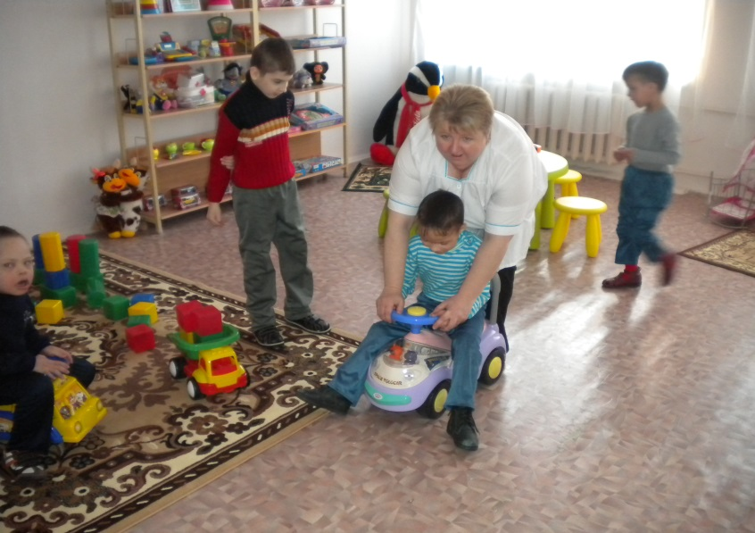

Следует отметить, что, например для интеллектуально неполноценного ребенка характерно отсутствие способности к совместной деятельности.

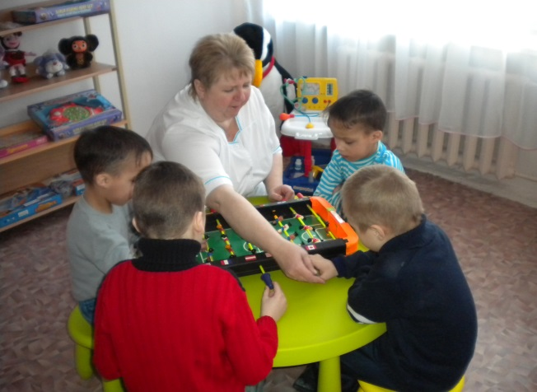

В дальнейшем происходит формирование действий по указательному жесту и параллельное развитие функций внимания. Данный этап подготавливает ребенка к подражанию движениям и действиям с предметам

Затем само подражание становится осмысленным и позволяет начать формирование у ребенка поисковые способы ориентировки, в частности метода проб и ошибок. В свою очередь, данный метод и подражание подготавливают воспитанника к овладению действиями по образцу. Одним из главных требований к занятиям по рассматриваемому этапу работы выступает включение эмоциональной понятной ребёнку речи.

Таким образом, я делаю вывод – условия формирования сотрудничества ребенка со взрослым следующие:

* эмоциональный, визуальный и тактильный контакт взрослого и ребенка;
* постановка перед ребенком коррекционно-воспитательных задач в доступной ему форме;
* подбор способов передачи ребенку социокультурного опыта, соответствующего уровню его актуального развития.

Для усвоения воспитанниками общественного опыта в своей работе я использую следующие методы:

* совместные действия взрослого и ребенка;
* указательные жесты (вид стимулирования деятельности);
* подражание действиям взрослого;
* действия по образцу и речевой инструкции;
* поисковые способы ориентировочной познавательной деятельности (целенаправленные пробы, практическое примеривание, зрительная ориентировка).

**Физическое воспитание и развитие**

**умственно отсталых детей**

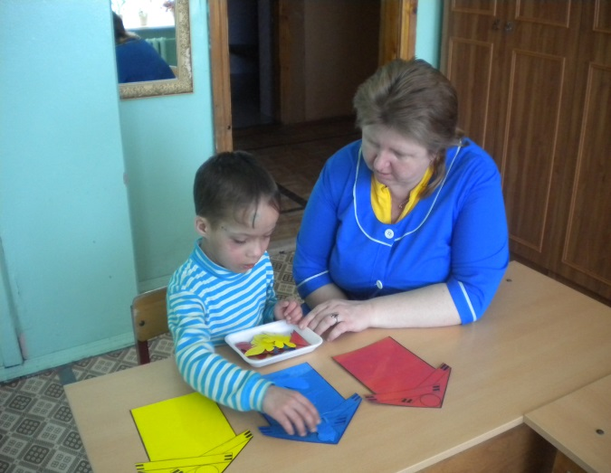

Физическое развитие лежит в основе организации всей жизни детей в дошкольной группе №3 и определяет организацию предметной и социокультурной среды. Сущность данного направления работы в совершенствовании функций организма в целом, полноценном развитии основных движений, двигательных навыков, мелкой дифференцированной моторики пальцев рук.

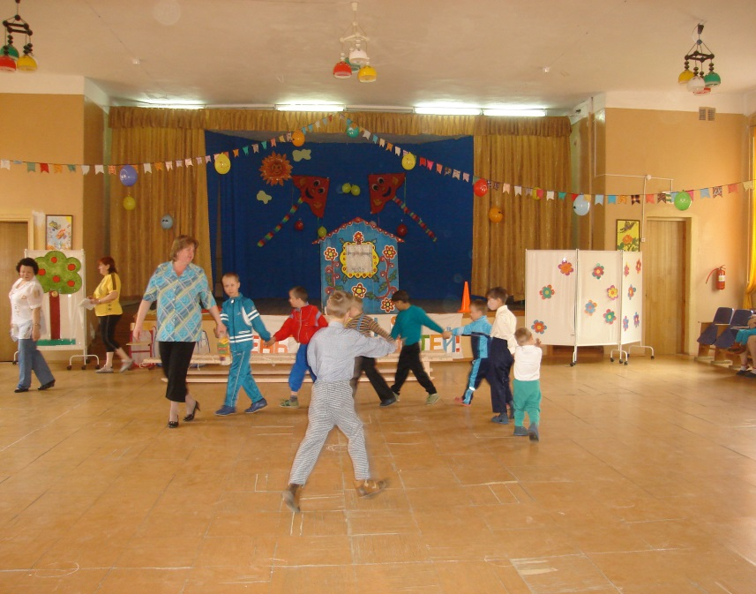

ЗАДАЧАМИ моей педагогической деятельности в рамках данного направления я считаю:

* охрану здоровья детей, закаливание их организма;
* полноценное развитие основных движений, двигательных навыков, совершенствование моторики рук;
* формирование культурно-гигиенических навыков и привычек.

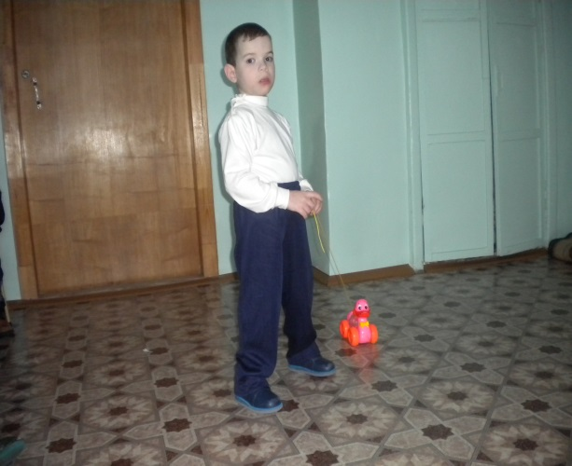

Когда дети с умственной отсталостью не получают необходимой ежедневной порции движений, ухудшается состояние их организма и это усугубляет заболевания. Создается порочный круг: болезненное состояние ведет к ограничению двигательной активности детей, а это в свою очередь ухудшает состояние. Данной ситуации я стараюсь избежать при своевременном и систематическом применении дозированных физических нагрузок.

Поэтому режим дня детей моей группы, с учетом возрастных и индивидуальных особенностей детей, включает:

* утреннюю гимнастику. Специально для дошкольников с умственной отсталостью мною разработана Картотека адаптированных комплексов утренней гимнастики. (ПРИЛОЖЕНИЕ № 6);
* прогулки 2 раза в день, во время которых проводятся подвижные игры и индивидуальная работа по развитию основных видов движений;
* физкультминутки (ПРИЛОЖЕНИЕ № 7);
* бодрящая гимнастика после дневного сна (ПРИЛОЖЕНИЕ № 8);
* 2 занятия в неделю по физическому воспитанию, которые проводятся учителем физкультуры.

Учитывая неустойчивость нервной системы детей с нарушением интеллекта, их низкую работоспособность, я считаю важным соблюдение охранительного режима: спокойная, деловая, без эмоционального напряжения обстановка, превенция возможных конфликтов между детьми, шума в группах, доброжелательность и толерантность взрослых к затруднениям детей. Реализации требований охранительного режима способствует небольшое количество детей в группе, деление группы на подгруппы для занятий.

Особое значение в физическом воспитании ребенка с умственной отсталостью имеет работа по формированию культурно-гигиенических навыков, которые составляют одну из основ общей культуры поведения.

Программой предусмотрено формирование следующих культурно-гигиенических навыков:

* навыки соблюдения чистоты тела (мытье рук, умывание лица, культурное пользование туалетом...);
* культура питания: умение спокойно вести себя за столом, правильно пользоваться столовыми приборами, благодарить за еду, помощь;
* навыки аккуратного и бережного обращения с вещами личного пользования и умение самостоятельно пользоваться ими.

В основу работы по физическому воспитанию я ставлю принцип индивидуального подхода. Поэтому важное место в моей практике занимают индивидуальные занятия с элементами игротерапии.

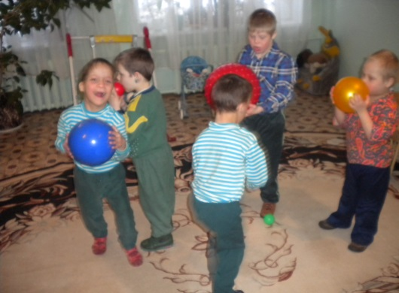

Для обеспечения оптимальной двигательной активности детей создана специальная предметная среда: мячи разных размеров, скакалки, обручи, кегли, игрушки-каталки и др…

**Формирование ментальных процессов**

**(развитие сенсорной сферы детей с умственной отсталостью, формирование объема представлений об окружающем, формирование навыков умственной деятельности, развитие речи)**

Умственное развитие является наиболее важным и сложным разделом моей педагогической работы с умственно отсталыми дошкольниками. Вследствие органического поражения ЦНС у детей моей группы стойко нарушена познавательная деятельность и речь. Представления отличаются бедностью и фрагментарностью. Игровой опыт ограничен. Дети часто не понимают вербальных инструкций (по ситуации). Особенности психофизического развития детей определяют мне следующие задачи работы по умственному развитию:

* развитие сенсорного восприятия;
* формирование представлений об окружающем, развитие речи;
* формирование навыков умственной деятельности.

Моя педагогическая деятельность по развитию сенсорного восприятия направлена:

* во-первых, на совершенствование отдельных анализаторов и правильное их использование для накопления сенсорного опыта;
* во-вторых, на формирование у детей перцептивных действий - рассматривание, выслушивание, ощупывание, то есть формирование систем сенсорных эталонов;
* в-третьих, обучение способам решения постепенно усложняющихся сенсорных задач (приёмы обследования);

в-четвертых, на своевременное и правильное соединение сенсорного опыта со словом.

Соединение того, что ребёнок воспринимает, со словом, обозначающим воспринятое, помогает закрепить в представлении образы предметов, их свойства и отношения, делает эти образы более четкими, обобщёнными. Развитие восприятия во всех случаях идет от различения предметов, их качеств, отношений к их восприятию на основе образа, а затем и к фиксации образа в слове.

Сенсорное воспитание осуществляется мною как на специальных занятиях, так и в процессе повседневной жизни. Занятия проводятся по следующим разделам: развитие зрительного восприятия, слухового восприятия и внимания, тактильно-двигательного и вкусового восприятия.

Формирование сенсорных функций у детей с умственной отсталостью идет в определенной последовательности. Сначала формируются представления о величине, цвете, форме предмета, т.е. зрительные сенсорных эталонов, а затем пространственные представления.

Дети моей группы находятся на начальном этапе развития сенсорного восприятия: развитие анализаторов, накопление представлений о конкретных признаках предметов. Для этого я провожу с детьми занятия с использованием дидактических игрушек и строительного материала.

А над системой работы по формированию у дошкольников с умственной отсталостью зрительных сенсорных эталонов я работаю с 2011 года. Результатом моей работы являются: проектная деятельность, разработанные система дидактических игр и конспекты занятий, отчёт по данной теме. (ПРИЛОЖЕНИЕ № 9 Мультимедийная презентация опыта работы «Формирование сенсорных эталонов у детей дошкольного возраста с умственной отсталостью»)

Одной из основных задач у дошкольников с умственной отсталостью я считаю формирование целостного восприятия окружающей действительности и целостного представления о ней, а также представления о человеке и его социальных взаимоотношениях, социокультурных и жизненных ценностях. В процессе ознакомления с окружающим у детей формируется представление о своем "Я". Ребенок выделяет себя в мире, приходит к осознанию своего "Я", посредством пробуждения "личной памяти", жизненного опыта, приобщения к жизни окружающих его людей и формирования ценностных ориентаций. Кроме того, в ходе ознакомления с окружающим у детей уточняются, систематизируются и формируются представления о предметном мире, созданном руками человека, обогащается чувственный опыт и развивается способность чувственного познания мира.

Формируя адекватные представления об окружающем, я создаю сензитивную основу слова и подготавливаю ребенка к восприятию вербальных описаний объектов, явлений и отношений (стихов, рассказов, сказок, песен), тем самым побуждаю детей к доступному высказыванию, что служит развитию речи.

Занятия по ознакомлению с окружающим проводятся 3 раза в неделю (одно из них на прогулке). На занятиях происходит формирование знаний по разделам, предусмотренным программой: ознакомления с явлениями социокультурной жизни; с предметным миром, созданным руками человека; с живой и неживой природой и явлениями природной среды. Знания детей из года в год преемственно сохраняются, расширяются и углубляются.

Я предъявляю следующие требованиями к процессу ознакомления с окружающим:

* максимальная расчлененность материала;
* поэтапность его усвоения;
* сочетание слова и наглядности (наблюдения за живыми объектами, рассматривание муляжей, картин, иллюстраций, проведение целевых прогулок и экскурсий).

В своей работе по ознакомлению с окружающим миром я использую дидактические игры. (ПРИЛОЖЕНИЕ № 10 «Картотека дидактических игр по ЗОМ»)

Работа по развитию функций речи с детьми моей группы сводится к овладению языком как средством общения. Данная работа начинается с момента поступления ребенка в группу. На начальном этапе моя педагогическая деятельность направлена на формирование предпосылок к развитию речи: пробуждение интереса к окружающему, предметной деятельности, совершенствование слухового внимания и восприятия, фонематического слуха, а также развитие артикуляционного аппарата. Работа по развитию речи, её основных функций происходит в процессе любого из видов детской деятельности, в повседневной жизни, на специальных занятиях по развитию речи, проводимых как в группе, так и индивидуально с учителем-логопедом нашего учреждения. На занятиях систематизируется и обобщается речевой материал, активизируется самостоятельная речь.

Содержание работы по формированию мышления на данном этапе мною направлено на развитие ориентировочно-познавательной деятельности, на усвоение взаимосвязей между действием, словом и образом, на восприятие свойств и отношений предметов окружающего мира, то есть на развитие познавательных процессов. (ПРИЛОЖЕНИЕ № 11 «Игры повышенной и умеренной двигательной активности, способствующих развитию познавательных процессов у детей с умственной отсталостью»)

В процессе работы по формированию мышления я выделяю следующие задачи:

Создание у детей группы предпосылок к развитию наглядно-действенного (предметно-практического) типа мышления: формирование целенаправленной предметной деятельности в процессе выполнения практического и игрового задания; формирования обобщенного представления о вспомогательных предметах и орудиях фиксированного назначения; знакомство детей с проблемными практическими ситуациями. 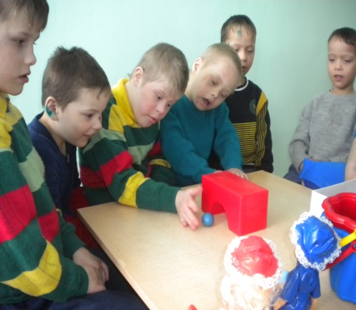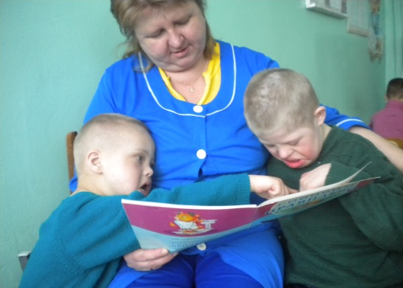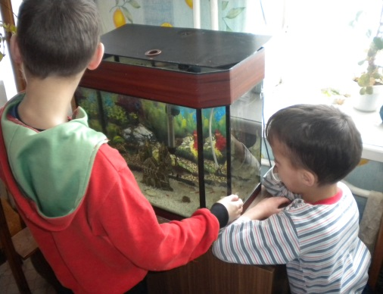

* Формирование способов ориентировки в условиях проблемной практической задачи и алгоритма ее выполнения. Формирование метода проб как основного метода решения проблемно-поисковых задач.
* Обучение детей воспринимать ситуацию, изображенную на картинке, как целостную, опираясь на свой предметно-практический и социокультурный опыт.
* Формирование у детей понимания временных и причинно-следственных зависимостей и отношений.

С целью эффективной реализации указанных задач в своей педагогической практике я выбрала диктантный способ построения объяснений по выполнению задания, который используется в самом начале обучения. Я делю словесную инструкцию на части и неоднократно повторяю её детям на каждом этапе действия. Вербальную инструкцию я подкрепляю невербальными компонентами речи (указательными жестами) и оказанием различных видов помощи (показом, методом совместных действий).

**Формирование игровой деятельности умственно отсталых детей**

Моя работа по формированию игровой деятельности на этапе дошкольного обучения направлена на развитие у детей интереса к игрушкам, предметно-игровым действиям, умения играть совместно с другими детьми.

Игра - это ведущий вид деятельности в дошкольном возрасте, который обеспечивает всестороннее развитие ребенка, является одним из действенных средств обучения и воспитания. В своей практике я использую дидактические игры, сюжетные, подвижные, хороводные, пальчиковые, игры с дидактическими игрушками, игры-забавы.

Игра, по словам А.С. Макаренко, имеет для ребенка тоже значение, что для взрослого – работа. В игре создаются наиболее благоприятные условия для всестороннего психофизического развития ребенка и коррекции имеющихся отклонений. У ребёнка во время игры воспитываются активность, самостоятельность, инициативность. В частности, дидактическая игра имеет две цели: одна - обучающая, которую преследую я во время её проведения, а другая - игровая, ради которой действует ребёнок. Важным я считаю, чтобы эти цели взаимодополняли друг друга и обеспечивали усвоение программного материала. (ПРИЛОЖЕНИЕ № 12 Фотоклип «Учимся, играя!»)

Согласно программе 4 раза в неделю с детьми группы проводятся занятия по Обучению игре.

Я разработала примерную структуру занятия по Обучению игре дошкольников с УО. Этапы, обозначенные в занятии, мною названы условно. Их количество может меняться в зависимости от цели, темы, темпа работы участников.

**Примерная структура занятия по Обучению игре**

1. ***Организационный момент.***

Начало занятий - это настройка на игру. Задачей этого этапа является подготовка каждого участника к организованному игровому действию. На этом этапе я использую упражнения, направленные на озвучивание определённых игровых действий, а так же игры - разминки, которые подводят детей к участию в игре. При выполнении этих упражнений происходит релаксация детей и, как результат, повышается степень их включаемости в игровое действие.

1. ***Сюрпризный момент.***

Данный этап направлен на развитие интереса к игре, помогает детям налаживать взаимодействия в совместной игре. Я показываю и объясняю детям игровые действия.

1. ***Обучение дошкольников с интеллектуальной недостаточностью элементам сюжетно - ролевой игры.***

Дети включаются в сюжетно - ролевую игру в специально организованном игровом пространстве под моим руководством. Я постоянно поддерживаю интерес детей к игровому действию, создавая новые сюжетные повороты, озвучивая свои действия.

***4. Этап обсуждения игрового действия.***

На этом этапе я даю аргументированную оценку игры каждого ребёнка. Дети пытаются показать свои впечатления. Данный этап предполагает наличие безопасной обстановки, доброжелательных высказываний в адрес детей, атмосферу душевной теплоты.

Труд оказывает значительное воздействие на формирование личности ребенка, на улучшение его физического здоровья, создает благоприятные условия для корригирования интеллектуальной недостаточности, делает детей с умственной отсталостью независимыми в плане самообслуживания. К направлениям трудового воспитания умственно отсталых дошкольников относятся:

**Трудовое воспитание умственно отсталых детей**

* формирование навыков самообслуживания;
* формирование хозяйственно-бытового труда и трудовых навыков в природе;
* формирование навыков ручного труда;
* воспитание уважения к труду взрослых.

Овладение элементами трудовой деятельности является прямым продолжением развития предметной деятельности ребенка, при этом сами предметные действия становятся для ребенка социально значимыми.

Овладение **навыками самообслуживания** обеспечивает детям определенную бытовую самостоятельность - ребенок без помощи взрослого может одеться и раздеться, обуться, пользоваться туалетом и т.д.

Свою работу в данном направлении я начинаю с приучения ребёнка выполнять несложные действия: принести шапочку, подать сапожки, пальто, кофту и т.д. Так же я использую специально организованные занятия с дидактическими игрушками, которых дети учатся одевать, кормить, водить гулять. Затем данные навыки переносятся в реальную жизнь детей.

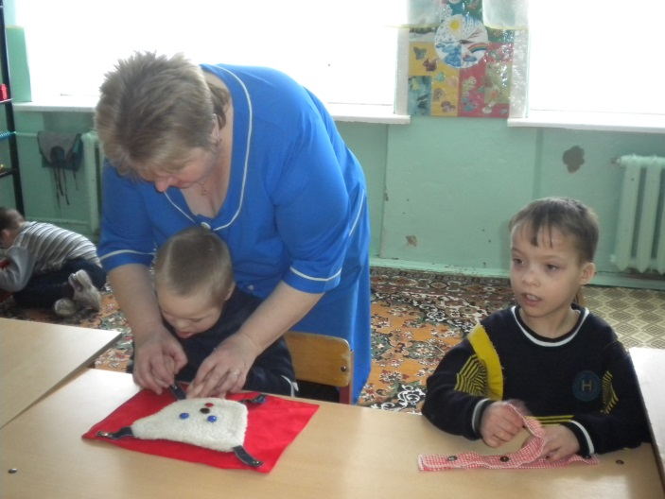 Кроме того, важную роль в формировании навыков самообслуживания играют коррекционно-развивающие занятия с дидактическим игрушками (разнообразные шнуровки, застёжки, липучки, мелкие игрушки), на которых у детей корригируются нарушения моторной сферы, совершенствуется координация движений, а также коррекционно-практические занятия, где дети учатся практическому выполнению культурно-гигиенических навыков.

**Хозяйственно-бытовой труд и труд детей в природе** я организую в форме индивидуальных поручений и как коллективный.

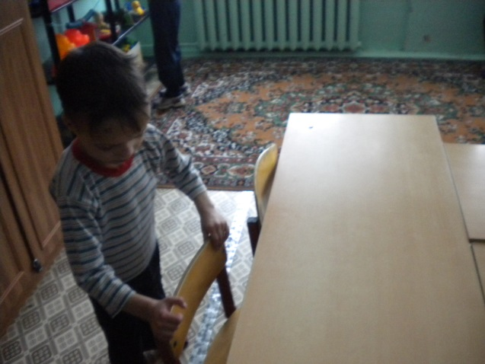***Индивидуальные поручения*** дают мне возможность более тщательно руководить действиями детей — осуществлять индивидуальный и дифференцированный подход к каждому ребёнку, оказывать прямую помощь тем, кто нуждается в ней, давать дополнительные разъяснения, советы, контролировать выполнение трудовых операций. Дети помогают мне в уходе за растениями в группе и на участке, уборке игровых помещений. Они получают индивидуальные поручения, состоящие из 1-ой трудовой операции (полить растение заранее приготовленной водой, поставить правильно стулья, расставить обувь на сушилке и др.). Труд этот кратковременный, но я поочередно привлекаю к нему всех детей группы. Все это помогает прочному формированию навыков и умений, а также воспитанию ответственности за порученное дело, привычки к трудовому усилию.

***Коллективный труд*** дает возможность формировать трудовые навыки и умения одновременно у всех детей группы. Эти формы труда необходимы для установления отношений в коллективе. Здесь формируются умения принимать общую цель труда, согласовывать свои действия, помогать товарищу. Таким образом, воспитывается коллективная ответственность за выполнение задания.  
Например, уборка прогулочного участка, игрового материала после занятий проводится нами совместно. Такую работу я организую как «труд рядом» — дети не испытывают никакой зависимости друг от друга. Это даёт возможность каждому ребенку действовать в индивидуальном темпе, что очень важно, когда он только овладевает навыками. И в то же время в коллективном труде воспитывается интерес к совместному труду.

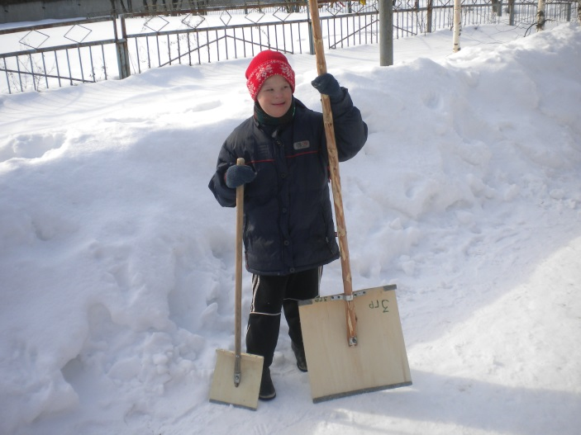При обучении трудовым навыкам я показываю каждый этап трудовой операции, одновременно организуя выполнение её всеми детьми, сочетаю показ с объяснением. И дети поэтапно выполняют трудовые операции. Труд детей-дошкольников с умственной отсталостью проходит при моём непосредственном участии. Я помогаю малышам, если они в чем-либо затрудняются, поощряю тех, кто хорошо справился с порученной работой.

Занятия **ручным трудом** представлены в дошкольном возрасте формированием продуктивных видов деятельности умственно отсталых детей

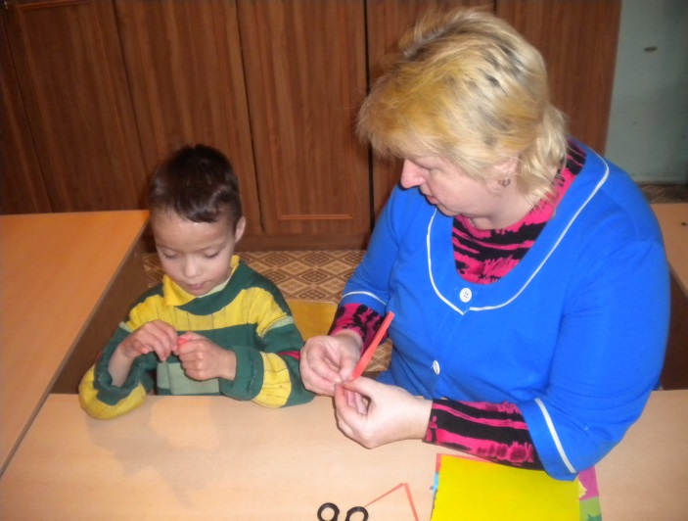

Основная задача - сформировать интерес к изобразительной деятельности, лепке, аппликации и заинтересованность в результате труда. На начальных этапах обучения мои занятия направлены на формирование предпосылок к продуктивным видам деятельности, а именно: на развитие интереса к ней, развитие орудийных действий, зрительно-двигательной координации, ручной моторики, а также развитие восприятия предметов.

Для развития интереса у детей к продуктивным видам деятельности я использую коллективную работу с применением разнообразных видов творчества (пластилинография, работа с солёным тестом (тестоплатика), объёмные аппликации из различных видов бумаги, нетрадиционные способы рисования).

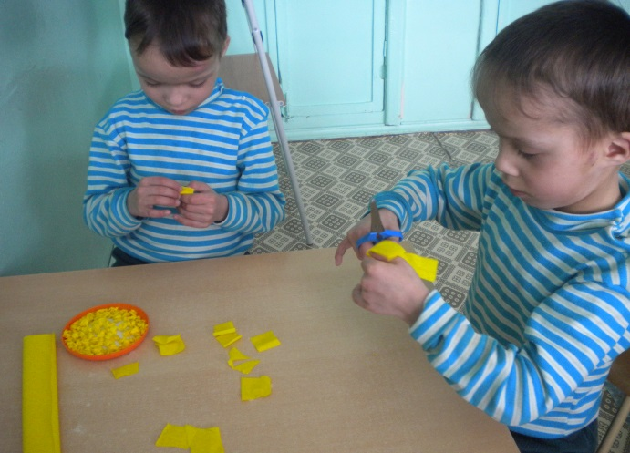

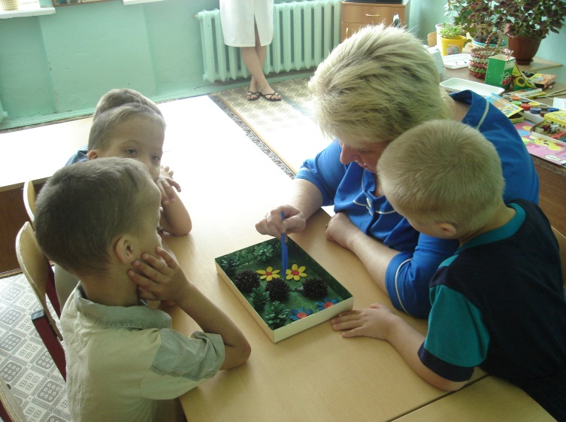

Наши коллективные работы украшают интерьер группы и дома-интерната. В ноябре 2012 года наша коллективная работа из солёного теста по мотивам русских народных сказок участвовала в творческом конкурсе на областном фестивале «Добрый Ангел надежды» и получила хорошую оценку жюри.

В ноябре 2013 года мы участвовали в виртуальном творческом конкурсе «Все краски осени»№, проводимом факультетом коррекционной педагогики образовательного портала «Мой университет». Наш натюрморт «Рады осени дарам!», выполненный в технике «Объёмная аппликация из бумаги» получил положительные оценки организаторов конкурса.

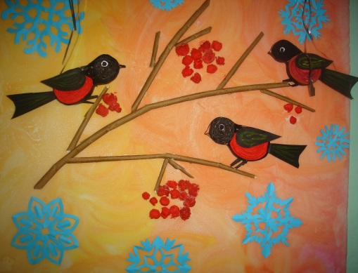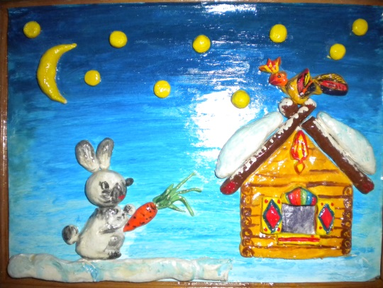

Формирование трудовых навыков у детей осуществляется в повседневной жизни и на специальных занятиях. В процессе занятий я учу детей действовать по подражанию, образцу и словесной инструкции. Действия по вербальной инструкции помогают развитию у детей словесной регуляции деятельности.

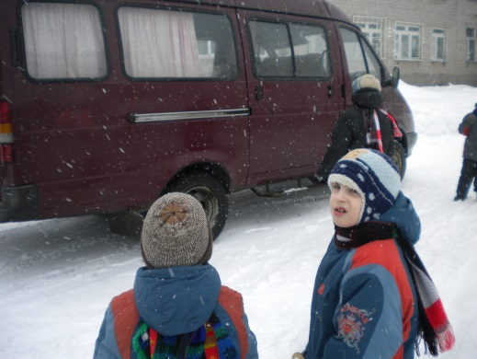 Формирование представлений о труде взрослых проводится мною в ходе каждодневных наблюдений и в процессе занятий по ознакомлению с окружающим. Мы наблюдаем за трудом няни-уборщицы, дворника, водителя, врача, то есть людей, которые окружают детей и труд которых доступен пониманию детей с нарушенным интеллектом. Основная моя задача - показать определенный вид труда, его результаты, его значимость именно для детей, а также воспитать у них чувство благодарности.

Также формирование представлений о труде взрослых мною осуществляется в процессе ознакомления детей с художественными произведениями, картинами, иллюстрациями, отображающими труд людей.

Основной задачей нравственного воспитания детей на данном этапе я считаю – формирование первичных представлений о нравственных нормах, овладение навыками правильного поведения. На занятиях и в повседневной жизни я знакомлю детей с нравственными и безнравственными (хорошими и плохими) поступками, объясняю их смысл, оцениванию поступки детей, создаю воспитывающие ситуации нравственной направленности. В русле нравственного воспитания происходит формирование готовности к труду (трудолюбие, потребность трудиться, получать радость от труда). В своей работе я использую русские народные сказки, малые фольклорные формы, произведения детской литературы, доступные для понимания детям.

**Нравственное воспитание детей с умственной отсталостью**

**Эстетическое воспитание детей с умственной отсталостью**

Эстетическое воспитание - это процесс целенаправленного и систематического формирования умений адекватно воспринимать, правильно понимать, верно оценивать прекрасное в природе, искусстве и обществе, а также развитие творческих способностей и желание создавать красивое в окружающем мире. Эстетическое воспитание детей моей группы затруднено в силу их общей интеллектуальной недостаточности, бедности и несовершенства эмоций, моторных нарушений, а также слабых возможностей к самостоятельному художественному творчеству. Поэтому ведущая роль в формировании эстетических представлений детей принадлежит мне. Поэтому я старюсь заботиться об эстетике быта, обращаю внимание детей на красоту природы, на эмоционально-эстетический и этический тон того или иного художественного произведения, вырабатываю у них привычку быть опрятными, аккуратными.

К средствам эстетического воспитания я отношу:

* средства природы. Каждую прогулку мы начинаем с наблюдений за объектами и явлениями природы. Но одно лишь постоянное наблюдение за природой не способно развить эстетическое к ней отношение.

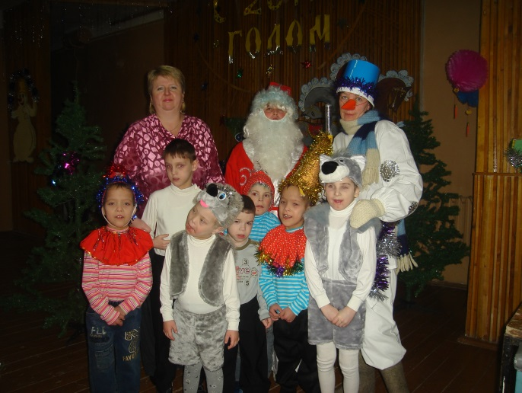

Для этого я считаю необходимым обращать внимание детей на красоту природы, учить наблюдать за состоянием растений и поведением животных, получая от этого удовольствие и замечая красоту жизни. В своей работе я постоянно использую художественное слово. (ПРИЛОЖЕНИЕ № 13 Конспекты наблюдений за изменениями природы осенью);

* эстетику быта и создание благоприятных условий для жизни. Мы вместе с детьми стараемся поддерживать чистоту и уют в помещениях группы, ухаживаем за комнатными растениями, следим за чистотой одежды, игрушек;

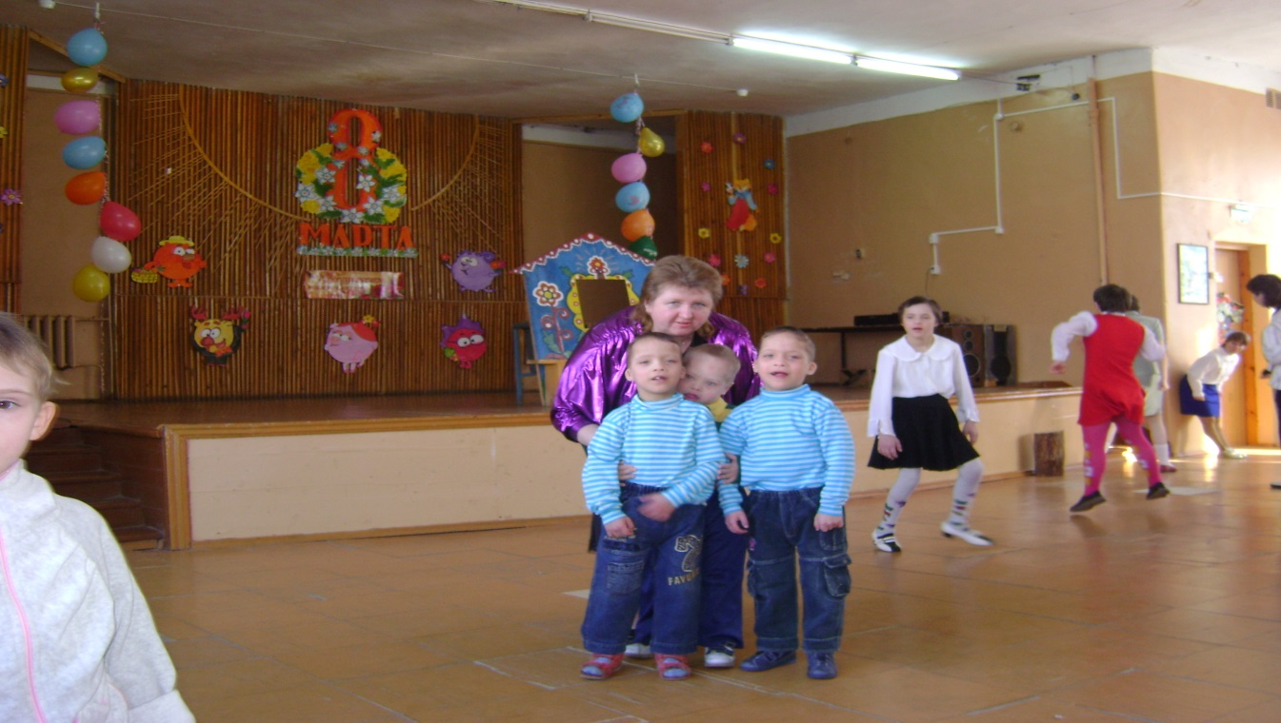

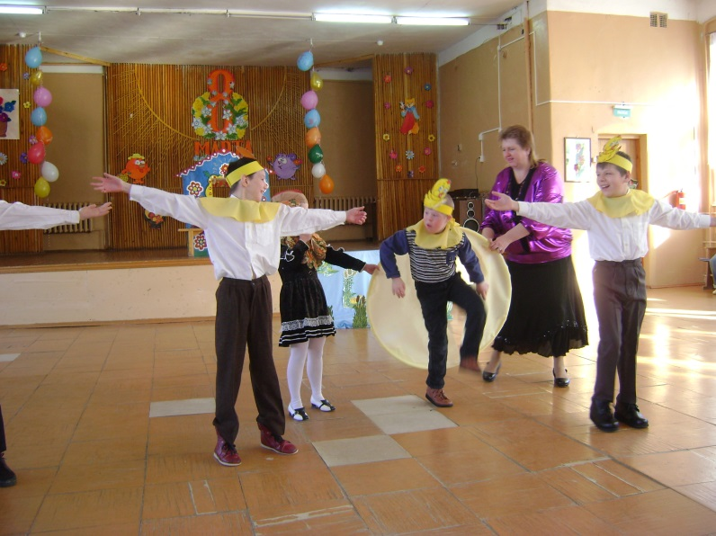

* организацию художественной творческой деятельности детей. Мы вместе с детьми являемся постоянными участниками разнообразных творческих конкурсов и выставок, праздников и развлечений, организуемых в стенах дома-интерната.

**Музыкальное воспитание детей с умственной отсталостью**

Музыкальное воспитание детей осуществляется в основном учителем музыки на музыкальных занятиях, которые проводятся 2 раза в неделю. Но, имея музыкальные способности и владея музыкальными инструментами, я использую в своей работе детские песни, хороводные игры, подвижные игры с музыкальным сопровождением. Каждую неделю я провожу музыкальные развлечения. Также не обходятся без музыкального сопровождения Дни рождения детей, во время которых мы поём, танцуем и «печём» традиционный «Каравай».

В процессе всех выше перечисленных мероприятий у детей группы происходит развитие слухового внимания, слухового восприятия, развитие голоса, движений под музыку, ориентировки в пространстве, ритмических способностей, а также коррекция и компенсация недостаточности межсенсорных связей. Такжеу детей воспитывается положительное эмоциональное отношение и интерес к музыке, расширяются музыкальные впечатления, средствами музыки формируется эстетическое отношение к окружающему, к родной природе. (ПРИЛОЖЕНИЕ № 14 Сценарий развлечения «В гости к бабушке Забавушке»).

**Нетрадиционные практики реабилитации детей с ограниченными возможностями.**

Последнее время характеризуется появлением множества инновационных методик психолого-педагогической реабилитации нетипичных детей, которые я стараюсь использовать в своей практике.

1. 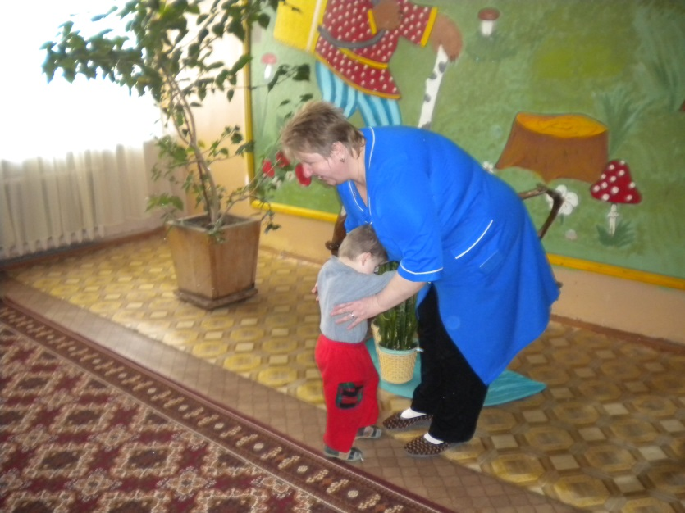Хаготерапия - лечение легкими поглаживаниями. Метод основан на том, что прикосновение - один из древних способов выражения положительных эмоций и одна из важнейших потребностей человека. Исследования влияния прикосновений и поглаживаний на здоровье показали, что хаготерапия не только улучшает соматическое состояние человека, но и успокаивает, продуцирует позитивные эмоции. По статистике - взрослому человеку необходимо не менее восьми объятий в день, не говоря уже о детях. Чем сложнее, труднее ребенок, тем чаще его надо обнимать. Дети, поступающие в наш дом-интернат, порой не знают, что широко расставленные руки взрослого зовут ребёнка в объятия, а подставленная щека – для поцелуя. Для меня это не приемлемо! Поэтому, каждый мой приход в группу начинается с «обнимашек» и «целовашек».
2. 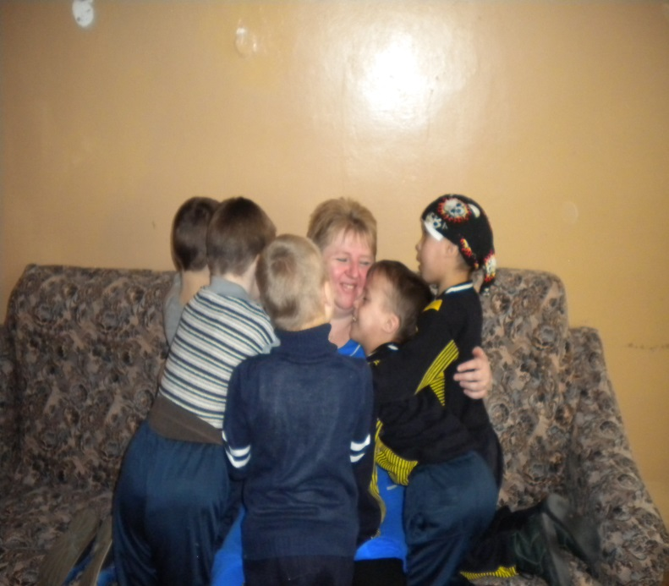Сказкотерапия – современное средство, широко используемое педагогами для решения различных задач. В коррекционной педагогике сказка используется в качестве терапевтического средства, которое призвано решать ряд задач: обогащение внутреннего мира, определение модели поведения, коррекция эмоционально-волевой сферы, развитие речи.

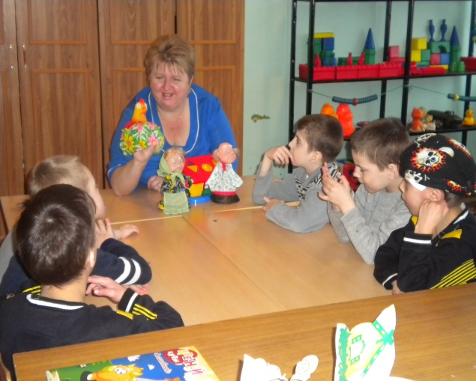«Сказкотерапия» позволяет ребенку с умственной отсталостью на вербальном и эмоциональном уровне осознать, что такое «хорошо» и что такое «плохо», примерить на себя роли обидчика и обиженного, сильного и слабого, заботливого и равнодушного, а также позволяет ребёнку иными глазами взглянуть на окружающий мир. Черствость и невнимание ребенка с умственной отсталостью к чувствам и переживаниям сверстников, воспитателей часто связаны не с особой черствостью в характере самого ребенка, а с отсутствием опыта сопереживания. В своей работе я использую русские народные сказки: «Репка», «Теремок», «Колобок», «Курочка Ряба», «Заюшкина избушка» и другие. По моему мнению, именно русские народные сказки способствуют формированию нравственных качеств: доброте, сопереживанию и сочувствию, взаимопомощи, ответственности. Они близки и понятны детям. Для себя я определила несколько правил проведения сказкотерапии.

* Содержание сказки должно соответствовать возрасту, потребностям и возможностям ребёнка.
* Передача ребёнку знаний, правил поведения должно проходить в уместной, ненавязчивой, дружеской и искренней обстановке.
* 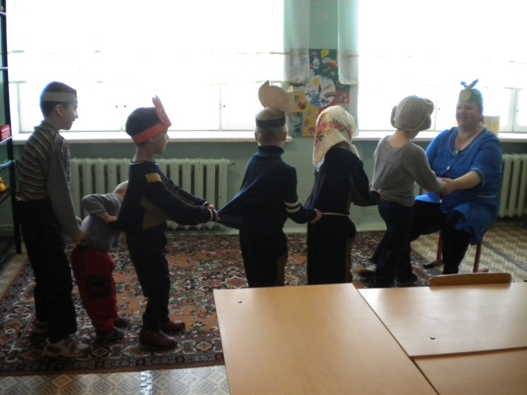Знакомство со сказкой должно быть дозированным. Сначала рассматривание иллюстраций, знакомство с героями. Затем, объяснение поступков и выстраивание модели поведения героев.
* Простое прочтение сказки не несёт терапевтической нагрузки. Следует обыграть сказку (театр игрушек, картинок, кукол бибабо), организовать игру-драматизацию.
* 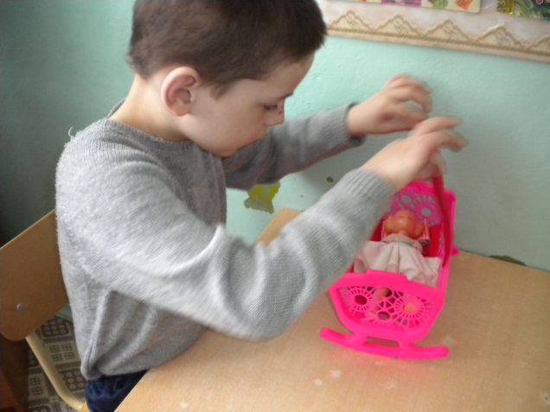Куклотерапия – способствует коррекции эмоционально-личностного развития, которое особенно актуально в отношении детей имеющих отклонения в умственном развитии, а также детей с синдромом гиперактивности и дефицита внимания. Развитие детей группы идет в индивидуальном направлении, и не все дети имеют возможность делать «как надо», делать «как все». Обучение детей происходит в игре. Сделать игру наиболее интересной мне помогает кукла. Моя педагогическая задача – помочь детям безболезненно усвоить нравственный опыт, который они приобретут в процессе игры с куклой, учить детей соотносить свои эмоции и характер с персонажем (куклой), ориентироваться на социально значимые нормы в поведении.

**Организационное направление педагогической деятельности.**

**Создание коррекционной предметно-развивающей среды в группе.**

Именно взрослый создает все условия для психофизиологического развития ребёнка. Особую значимость имеет социокультурная среда, которая будет окружать ребёнка. И, если мы хотим понять и помочь ребёнку, то должны помнить, что являемся составной частью окружающей его среды, в которой ребенок должен жить и расти. Причём, необходимо помнить, что не только среда оказывает влияние на ребёнка, но и ребенок также может воздействовать на своё окружение (либо поддерживать её полностью, либо вообще не принимать).

Общим для детей моей группы является замедленный темп развития, задержка развития эмоциональной регуляции, отсутствие активности во всей сфере жизнедеятельности: в отношении окружающей ребёнка предметной деятельности, к явлениям окружающего мира, к социальным явлениям – пассивное отношение к сверстникам, окружающим взрослым. Большинство детей имеют нарушение соматического характера, вследствие чего снижается работоспособность, внимание рассеивается, дети быстро утомляются. Поэтому, особенно тщательно я подхожу к созданию предметно-развивающей среды в помещениях моей группы, там, где дети живут и растут.

Предметно-развивающая среда не может быть одинаковой и неизменной, поэтому я разрабатываю её специально для детей моей группы, в соответствии с Программой, согласно возрастным, психофизическим особенностям, половой принадлежности.

В коррекционной педагогике выделяют два типа построения предметной среды:

* Комфортная среда – ребёнок легко адаптируется в такой среде, но в ней не ставится задача запуска механизмов дальнейшего развития.
* Развивающая среда – вызывает временную дезаптацию, но направлена на эмоционально-личностное развитие.

Для построения среды для детей своей группы я стараюсь соблюсти баланс между комфортной и развивающей средой.

Основными требованиями к формированию коррекционной предметно-развивающей среды я считаю открытость и доступность материалов, располагающихся на открытых полках, соответствующих росту и возможностям детей. Подобное расположение позволяет ребенку визуально охватить имеющийся материал и выбрать желаемый, интересующий его (внутренняя мотивация).

Другим важным моментом является количественное ограничение материалов, что способствует развитию социальных контактов. Ребёнок, желающий получить материал, с которым уже работают другие дети, вынужден принимать решение: отказаться от данного материала или подождать, когда он освободиться. Это в свою очередь подразумевает возникновение спорных ситуаций и поиск компромисса с моей помощью, что, естественно, способствует развитию социальных и речевых навыков. Особенно я подчеркиваю одну из форм пассивной деятельности – наблюдение одного ребёнка за деятельностью другого или моей деятельностью (это способствует развитию уважения к деятельности других).

Следует указать и на четкую структурированность подготовленной окружающей среды. Все материалы, от более легких к более сложным упражнениям, от «простого к сложному» и «от конкретного к абстрактному».

И, наконец, каждый материал занимает своё собственное место, что соответствует учению о сензитивных периодах. Детям известен этот порядок, они ориентируются в нём и не зависят от моей помощи. Таким образом, порядок благоприятствует становлению самостоятельности ребёнка. Чем больше независим ребёнок от помощи взрослого, тем больше у него освобождается сил для развития построения образцов собственного поведения в обществе. Ребенок должен иметь свободу выбора деятельности, руководствуясь собственными внутренними мотивами. (ПРИЛОЖЕНИЕ № 15 «Элементы коррекционной предметно-развивающей среды, как обязательное условие развития познавательных процессов у детей группы №3).

При организации предметно-развивающей среды необходимо я опираюсь на следующие принципы:

* ***принцип обеспечения охраны жизни и здоровья детей*** достигается надёжностью и безопасностью материалов, использованных в оформлении помещения, выбором мебели, исключающим случаи падения с высоты, выпадение элементов конструкций, удары и ушибы в результате неустойчивости последних, травмирование об острые углы, соответствие мебели антропометрическим возрастным показателям;
* ***принцип индивидуальной комфортности и эмоционального благополучия*** определяется выбором цветовой гаммы оформления помещений. В интерьере должны быть использованы пастельные, размытые тона, соответствующие природному ландшафту, сочетающиеся с напольными покрытиями и яркими гардинами. Наличием уголков уединения (зона отдыха и одиночной игры, мягкие уголки и т.д.);
* ***принцип дистанции*** достигается установлением контакта между ребенком и взрослым. Часто, принципиально разные позиции, которые преимущественно занимают воспитатель и ребёнок: воспитатель «сверху», ребёнок «снизу», препятствуют налаживанию положительного контакта. Предпочтительнее общение взрослого и ребёнка вести на основе пространственного принципа «глаза в глаза». Это условие достигается использованием разновысокой мебели, возможностью организации игр на ковре;
* ***принцип активности*** определяется возможностью формирования активности у детей и проявления активности близкого взрослого. Среда группы (класса) должна быть интенсивно развивающей, провоцирующей возникновение и развитие познавательных интересов ребёнка, его волевых качеств, эмоций и чувств. Достигается это наличием «стен творчества», размещением пособий в доступной близости от детей (ребёнок сам может активно действовать – покатать мяч, машину, сделать постройку, полистать книжку и т.д.), организацией реальных условий для воссоздания «взрослых форм деятельности» (мыть и кормить кукол, убирать помещение и т.д.), доступностью игрового материала.
* ***принцип стабильности и динамичности*** возможен, благодаря зонированию пространства;
* ***принцип открытости обществу*** достигается использованием информационных стендов, возможностью организации методической работы со специалистами и др.
* ***принцип преемственности традиций*** включает использование народных, традиционных игрушек, костюмов, игр, забав, праздников, досуговых мероприятий.

Умело организованная предметно-развивающая среда практически снимает конфликтность в общении детей со взрослыми и друг с другом. Дети спокойно находятся среди сверстников, проявляют друг к другу чувства симпатии. У них возникает интерес к совместной деятельности.

В ходе организации предметно-развивающей среды **я стараюсь:**

* *создать* эмоционально-благоприятную обстановку в группе, которая направлена на сглаживание  различных   недостатков психики детей, усугубляющих их интеллектуальную, физическую  и  социальную несостоятельность. Тем самым обеспечить каждому ребёнку максимальный уровень физического, умственного и нравственного развития;
* *организовать* коррекционно-воспитательную работу, направленную на коррекцию, компенсацию и предупреждение вторичных отклонений в развитии детей с учетом индивидуальных возможностей каждого ребенка.

Свои разработки по организации предметно-развивающей среды я представляла педагогам дома-интерната на педагогических советах и совещаниях. Стенд, информация «Элементы коррекционной предметно-развивающей среды, как обязательное условие развития познавательных процессов у детей группы №3» оформлены в приложениях.

**Планирование коррекционно-воспитательной работы.**

Планирование коррекционно-воспитательной работы в доме-интернате — одно из важнейших направлений организации работы педагогов. Утверждая необходимость планирования коррекционно-воспитательной работы с умственно отсталыми детьми, коррекционная педагогика опирается на основные закономерности воспитания и развития личности умственно отсталого ребенка.  
Основная цель планирования моей коррекционно-воспитательной работы — обеспечить выполнение программы. Для того чтобы эта цель была достигнута, я стараюсь, чтобы оно отвечало ряду требований.

* Планирование призвано обеспечить единую направленность всей коррекционно-воспитательной работы с детьми.
* Планирование должно способствовать организации коррекционно-воспитательного процесса в целом. Оно конкретизирует задачи обучения и воспитания на определенный отрезок времени с учетом уже достигнутого уровня развития детского коллектива и отдельных детей. В плане предусматриваются разнообразные виды детской деятельности (обучение на занятиях, игры, прогулки, труд, отдых), определяются основные методы и приемы их организации и руководства детьми. Коллективные (фронтальные и групповые) формы работы с умственно отсталыми детьми рационально сочетаются с индивидуальными.
* В плане необходимо предусматривать постепенное усложнение содержания и методов воспитания и обучения, форм организации деятельности детей с учетом их достижений. Он обеспечивает системность педагогической работы — установление связи между ее отдельными видами и формами: между содержанием занятий по различным разделам обучения; между занятиями и работой воспитателя с детьми в повседневной жизни; между занятиями, игрой и трудом детей и т. д. Все это создает условия для воспитания и обучения умственно отсталого ребенка.
* План может служить руководством к деятельности, если он реален и конкретен. Это достигается постановкой в нем определенных задач с учетом уровня развития детей, их интересов, степени выполнения требований программы, текущих общественных событий, труда и быта взрослых, типичных явлений природы и т. д.

План коррекционно-воспитательной работы позволяет мне наметить важнейшие направления и всю систему коррекционной образовательной деятельности, на основе задач дома-интерната, учета типологических и возрастных особенностей детей группы, отобрать целесообразные виды, формы и методы работы с детьми.

Особенностью планирования моей коррекционно-воспитательной работы является:

* наличие коррекционно-компенсаторной направленности всех педагогических мероприятий;
* учет индивидуальных и типологических особенностей психофизического развития детей группы;
* обязательное планирование не только педагогических занятий, но и режимных моментов.

Согласно общепринятым требованиям я составляю несколько видов планов:

* *перспективные* (мною разработан перспективный план на 2013-2014 учебный год, с учётом целей и задач, определяемых программой и годом обучения);
* *индивидуальные планы работы – ИПР* (ИПР планируется ежеквартально, соответственно задачам, определённым ПМПК и МСЭ, на каждого воспитанника группы на бланке определённой формы);
* *ежедневные* (мною разработана удобная форма ведения календарных планов, которые в основе своей соответствуют перспективному планированию);
* *текущее планирование*. Этот вид планирования введён старшим воспитателем дома-интерната только в этом году. Текущее планирование помогает проследить коррекционно-воспитательную работу во всех направлениях педагогов, работающих на данной группе, что создаёт определённую преемственность и слаженность всей коррекционно-воспитательной работы.

В календарных планах отражается моя повседневная работа с детьми. Я планирую индивидуальные и групповые занятия и игры с детьми, время проведения занятий, наблюдение за детьми во время режимных моментов, выбор индивидуальных средств коррекции, проведение прогулок, экскурсий, наблюдений в природе, коллективные занятия по труду в группе, на воздухе, организацию деятельности детей вне занятий.

***Примерная форма ведения календарного плана***

**Титульная страница тетради.**

План коррекционно-воспитательной работы воспитателя ФИО.

Учебный год.

**2 страница.**

Список детей группы №___. Дни рождения детей.

**3 страница.**

Сетка занятий.

**4 и последующие страницы.**

Комплекс утренней гимнастики (1 комплекс на 1 месяц).

Дата, день недели.

Временной отрезок: Утро (08.00.-14.00.), Вторая половина дня (16.00.-20.00.)

Содержание коррекционно-воспитательной работы:

* планирование режимных моментов соответственно режиму дня с указанием индивидуальной работы (подъём, умывание, одевание, приём пищи, подготовка к занятиям и др..);
* ЗАНЯТИЯ или ДОСУГ;
* проведение прогулки;
* планирование режимных моментов соответственно режиму дня с указанием индивидуальной работы (умывание, приём пищи, туалет, подготовка ко сну и др..).

В каникулярное время я использую разработанную мной и принятую на педагогическом совещании всеми педагогами дома-интерната форму календарного планирования, которая включает в себя: планирование режимных моментов соответственно режиму дня с указанием индивидуальной работы; досуговой деятельности и прогулки согласно общему плану активного отдыха детей, разработанного старшим воспитателем.

**Креативно-коммуникативное направление педагогической деятельности.**

***Креативная деятельность воспитателя***в нашем учреждении заключаетсявосуществлении творческого подхода в создании условий для всестороннего развития детей с умственной отсталостью, организации коррекционно-воспитательного процесса, а так же глубокой и разносторонней эрудированности самого воспитателя, его общей культуры, начитанности и широты интересов. Моя коррекционно-воспитательная работа носит постоянный творческий характер. Диагностируя и оценивая какую-либо педагогическую ситуацию, я постоянно корректирую намеченные методы, приёмы и действия, ищу новые, оптимальные пути достижения поставленной цели. Я считаю, что педагог в живой работе не может ограничиться лишь накопленным опытом профессиональной деятельности. Он должен постоянно искать новое, пополнять и обогащать запас приёмов и методов своей работы. Воспитателю нужно обладать творческим мышлением, ведь украшения на Новый год и другие праздники – дело его рук. Также он должен уметь превращать в игру самое скучное и серьезное занятие, организовывать весёлые утренники и музыкальные мероприятия, театральные представления и много-много других интересных занятий, которые также требуют наличия творческого подхода и весёлого нрава. Впрочем, рядом с детьми мне быть веселой и креативной совсем не сложно.

Я считаю, что креативное направление моей педагогической деятельности состоит те только в саморазвитии и достижении профессионализма, но и во всестороннем развитии детей моей группы. Поэтому, мы принимаем участие во всех общих мероприятиях дома-интерната: в праздниках и развлечениях, выставках, смотрах и конкурсах.

|  |  |  |
| --- | --- | --- |
| Дата проведения | Название мероприятия | Результат и оценка деятельности |
| 2011-2012 учебный год | | |
| 01.09.2011г. | Праздник, посвящённый Дню Знаний. | Мною разработан сценарий праздника. Я участвовала, как ведущая. Праздник получился интересным. |
| 21.10.2011г. | Конкурс рисунков «Золотая осень!» | Коллективная работа «Осень в гостях у ребят!» отмечена жюри. |
| 30.12.2011г. | Смотр-конкурс на оформление групп к Новому году. | Создание сказочной атмосферы в группе отмечено жюри. |
| 09.01.2012г. | Выставка поделок совместного творчества «Зимушка хрустальная» | Коллективная работа «Белые снежинки» отмечена жюри. |
| 06.03.2012г. | Праздник, посвящённый Международному женскому дню  8 Марта. | Разучивание и представление на празднике инсценировки «Курочка Ряба на новый лад!» Инсценировка была отмечена громкими аплодисментами зрителей. |
| 2012-2013 учебный год | | |
| 01.09.2012г. | Праздник «Путешествие в страну Знаний!» | Мною был разработан сценарий. Дети с большим удовольствием участвовали в хороводах и играх. |
| 09.11.2012г. | Конкурс творческих работ «Золотая волшебница – Осень!» | Коллективная работа в технике «бумага-пластика» «Осеннее настроение» заняла призовое место. |
| 27.12.2012г. | Новогодний утренник. | Мною был разработан сценарий «Волшебный колокольчик». Праздник оставил у детей много приятных впечатлений и воспоминаний. |
| 30.12.2012г. | Конкурс творческих работ  «Новый год у ворот!» | Коллективная аппликация «Снегири» заняла призовое место. |
| 26.01.2013г. | Выставка дидактических игр  для всестороннего развития  детей с УО. | Представленные дидактические игры по развитию сенсорной сферы заняли I место в номинации «Учимся, играя!» |
| 26.04.2013г. | Смотр-конкурс «Зелёный сад в моём холле» | Оформление холла было оценено жюри. Призовое место в номинации «Зелёный уголок, в котором интересно!» |
| 21.06.2013г. | Смотр рисунков на асфальте. | Рисунок «Вот плывёт кораблик!» отмечен жюри, фотографии выложены в интернете. |
| 2013-2014 учебный год | | |
| 02.09.2013г. | Праздник, посвящённый Дню Знаний «В стране невыученных уроков» | Мною был разработан сценарий праздника. Дети получили большое удовольствие от участия в празднике. |
| 27.12.2013г. | Новогодние утренники: «Потерянные рукавички»,  «Новые друзья Деда Мороза» | Мною разработаны сценарии утренников. Я выступала в роли Деда Мороза. Все были в восторге от праздников. |
| 09.01.2014г. | Смотр-конкурс «Новогодние самоцветы!» | Ёлка была украшена игрушками, сделанными своими руками. Самодельные ёлочные украшения получили высокую оценку жюри. |
| 07.02.2014г. | Выставка работ совместного творчества «Пять Олимпийских колец» | Объёмная аппликация «Пять Олимпийских колец» украсила спортивный зал. |
| 07.02.2014г. | Спортивный праздник  «Малые Олимпийские игры «Путешествие в страну Олимпию!» | Мною разработан сценарий спортивного праздника. Праздник получился ярким, весёлым, был освящён в местных СМИ и получил высокую оценку. |
| 21.02.2014г. | Смотр атрибутов для сюжетно-ролевых игр. | Оценочная группа отметила соответствие всех представленных атрибутов программным требованиям. |

**Коммуникативное направление педагогической деятельности**, по моему мнению,заключается в том, что воспитатель:

* устанавливает гуманные отношения между всеми участниками педагогического процесса;
* владеет высоким уровнем культуры общения;
* осуществляет диалогическое взаимодействие и эмоциональный контакт со всеми детьми дома-интерната, родителями и сотрудниками учреждения.

**ВОСПИТАТЕЛЬ**

**Администрация**

**Медицинский персонал**

**Родители**

**ДЕТИ**

**Санитарки**

**Педагоги-специалисты**

**ПЕДАГОГИ**

Конечно, воспитатель должен быть коммуникабельным: ему предстоит находить общий язык не только с детьми, но и с их родителями, среди которых встречаются весьма разные люди, а также поддерживать позитивную атмосферу в коллективе, ведь дети все чувствуют. Поэтому я всегда стараюсь быть чуткой и отзывчивой, готовой всегда прийти на помощь, доброй, но строгой, всё-таки в детском коллективе надо поддерживать порядок и поощрять дисциплинированность.

В моей группе находятся не только дети-сироты, но и дети, которым наш дом-интернат предоставляет свои услуги на договорной основе с родителями. Главной причиной помещения ребёнка в дом-интернат являются его особые образовательные и медицинские потребности, вызванные умственной отсталостью ребенка.

В условиях, когда большинство семей озабочено решением проблем экономического, а порой и физического выживания, усилилась тенденция самоустранения родителей от решения вопросов обучения и воспитания ребёнка-инвалида после помещения его в специальное учреждение. Поэтому в своей работе я стремлюсь использовать различные формы просвещения родителей, формируя в них ответственное отношение к своим обязанностям. Ведь наш дом-интернат создавался с гуманной целью - облегчения жизненных тягот семьи, а не для увеличения числа сирот в нашей стране. Я постоянно убеждаю родителей навещать своих детей, стараться проводить с ними больше времени, чтобы дети не чувствовали себя брошенными и не забывали своих родителей. Во время каждой встречи с родителями я рассказываю им о самочувствии их ребёнка, его успехах и достижениях. Видя наше доверительное, тёплое общение, ребёнок более комфортно переносит период разлуки со своими близкими.

В нашем доме-интернате «плечом к плечу» с воспитателями работают педагоги-специалисты: учитель-логопед, педагог-психолог, учитель музыки и учитель физкультуры. Со всеми педагогами-специалистами я поддерживаю тесные отношения, так как мы решаем общие задачи в воспитании и обучении детей моей группы.

Учитель физкультуры не только проводит физкультурные занятия с детьми моей группы, но и помогает мне в вопросах физического развития детей. Она консультирует меня по подбору подвижных игр, комплексов утренней гимнастики, индивидуальной работе с детьми по развитию основных видов движений, организации физкультурных досугов, планировании двигательной деятельности в течение дня.

С учителем музыки мы совместно разрабатываем сценарии праздников и развлечений. И так как моей второй профессией я считаю профессию музыкального руководителя, с учителем музыки у нас много общих тем для обсуждения. Мы обмениваемся опытом музыкального воспитания дошкольников, рассказываем друг другу о новых методах и приёмах, использовании ТСО. Главной общей нашей темой является подбор музыкального репертуара для малышей, который мы включаем в сценарии праздников и развлечений.

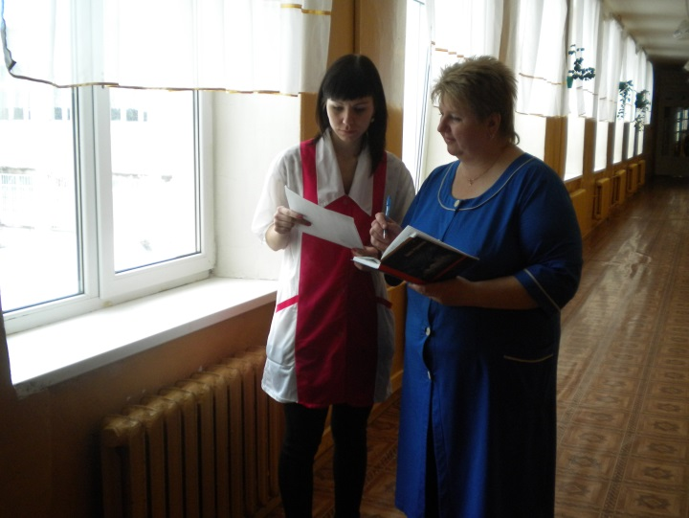Хочу несколько слов сказать о нашем учителе-логопеде. Молодой грамотный специалист, профессионал своего дела и вообще, чуткий человек, она пользуется любовью детей и уважением среди воспитателей.

Между мной и учителем-логопедом используются такие формы взаимодействия:

* я выполняю задания учителя-логопеда по формированию звукопроизношения у детей группы во время занятий по развитию речи и в свободное время;
* использую рекомендации по применению артикуляционной гимнастики;
* использую новые технологии доречевого развития, рекомендованные учителем-логопедом (например, Су-Джок терапию);
* вместе мы планируем итоговые и диагностические занятия.

Кроме того в любой момент я могу получить устную консультацию учителя-логопеда по интересующим меня вопросам развития речи дошкольников с умственной отсталостью.

Работая воспитателем в доме-интернате мне постоянно приходиться сталкиваться с детьми разных индивидуальностей, неповторимых характеров, причём большинство из них имеет нарушения эмоционально-волевой сферы. На все нюансы поведения детей я стараюсь правильно реагировать. Но необходимо знать, как, в какой мере, чем руководствоваться, как организовывать свое поведение. Для этого нужны знания психологии, педагогики, чтобы проявить педагогический такт, основанный на любви и уважении ребенка-инвалида. И здесь, огромная ответственность лежит не только на моих плечах, но и на плечах педагога-психолога, который в первую очередь работает над тем, чтобы жизнь ребёнка была комфортной с точки зрения детской психики, индивидуальных особенностей её развития. Если я не в состоянии справиться с задачами психического развития ребёнка средствами обучения, тогда включается со своими коррекционными обучающими программами педагог-психолог. Для правильного решения психологических задач педагог-психолог помогает мне разобраться в причинах, вызывающих то или другое явление.

Грамотное взаимодействие с педагогом-психологом помогают мне «не упустить» малыша, правильно спланировать содержание работы по усвоению норм и правил поведения, подобрать наиболее рациональные приёмы проведения коррекционной работы по формированию эмоционально-волевой сферы.

**Перечень приложений, используемых в работе**

* + - 1. ***Профессиональная компетентность воспитателя – необходимое условие повышения качества педагогического процесса.***
      2. ***Примерные игровые ситуации сюжетно-ролевых игр.***
      3. ***Роль предметно-развивающей среды в формировании познавательных процессов у дошкольников с умственной отсталостью.***
      4. ***Краткосрочный проект по познавательной деятельности «Волшебница – вода».***
      5. ***Система дидактических игр и упражнений диагностического обучения по развитию познавательных процессов в дошкольной группе №3.***
      6. ***Комплексы утренней гимнастики в дошкольной группе №3.***
      7. ***Картотека физкультминуток.***
      8. ***Комплексы бодрящей гимнастики после дневного сна.***
      9. ***Формирование сенсорных эталонов у детей дошкольного возраста с умственной отсталостью.***
      10. ***Картотека диагностических игр по ознакомлению детей с окружающим миром.***
      11. ***Игры повышенной и умеренной двигательной активности, способствующие развитию познавательных процессов у детей с умственной отсталостью.***
      12. ***Фотоклип «Учимся, играя!».***
      13. ***Конспекты наблюдений за изменениями в природе осенью.***
      14. ***Развлечения в дошкольной группе №3.***
      15. ***Элементы коррекционной предметно-развивающей среды, как обязательное условие развития познавательных процессов у детей группы №3.***
      16. ***Календарное планирование работы с детьми в каникулярное время.***

***Составитель:***

***Жанна Анатольевна Избаш, воспитатель дошкольной группы №3***

***Компьютерная верстка:***

***П. В. Марциняк, воспитатель.***

***©ГБУ «Кашаровский детский дом-интернат»***

***Г. Вышний Волочек,***

***Тверская область,***

***2014год.***